市南心理健康教育
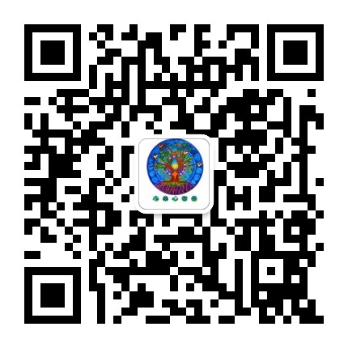
第六十三期
宗旨：身心健康 快乐成长
主办：青岛市市南区教育研究中心
日期：2017.5.10

目录
【区域推进】
- 市南区参加“心理健康教育全员育人模式与学生素养提升高峰论坛”获奖
【教师培训】
2.一脉相承生命永恒 ——市南区参加青岛市基础教育生命教育核心素养培训会
3.点亮心灯 温暖自闭症儿童——市南区教师参加青岛大学心理与精神健康研究院国际ABA行为分析师培训
4. 无怨无悔特教路 云卷云舒桃园美——记市南区特殊教育专题培训
【课题研究】
5.我不要自由―――排列技术在个别辅导中的尝试应用
【主题活动】
6.展望五月——三江学校部署心理健康月工作纪实
7.专注学习、专注工作、专注幸福——2016-2017第二学年度青岛定陶路小学四月份心理工作记
8.读懂情绪 轻松迎考——青岛51中初三考前压力管理讲座纪实
9.绘本架起沟通桥
10.青岛市实验小学四月份心理活动大事记
11.我的成长 我创作——青岛五中初二年级学生团体心理辅导
【百花齐放】
12.青岛银海学校4月份心理工作简报
13.青岛新世纪学校心理健康工作简报
14.新昌路小学四月份心理工作简报
【辅导方案】
15.“陪伴——孩子一起成长”个别跟踪辅导活动
【关注教师心理】
16.沟通的艺术——4月学校心理培训简报
17.感悟生命之美
13.家校牵手 同心培育 共促共赢
【每日分享】
【市南心智慧】
正文
【区域推进】
市南区参加“心理健康教育全员育人模式与学生素养提升高峰论坛”获奖
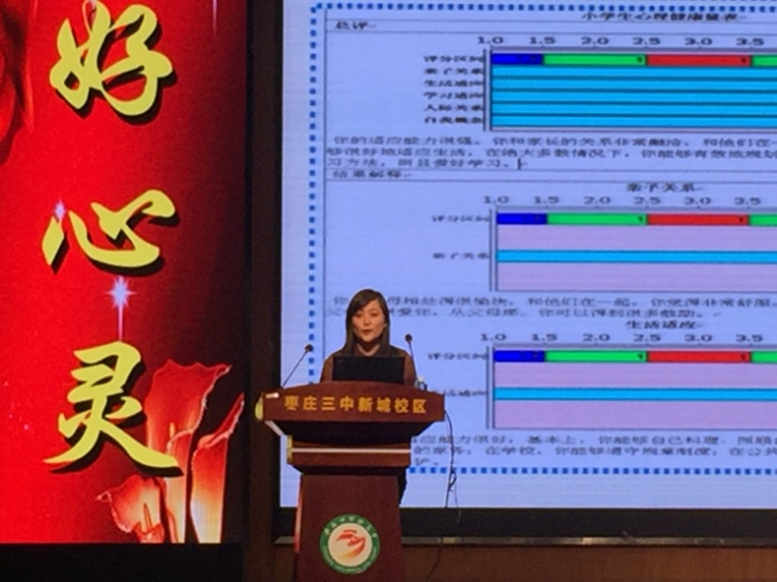
2017年4月25-28日，中国高等教育学会教师教育分会学校心育委在山东省枣庄市召开了“心理健康教育全员育人模式与学生素养提升高峰论坛暨第二届学校心理健康教育学术年会”。本次论坛主题为：关注美好事物，培育美好心灵；培养学生品格，提升学校品质。
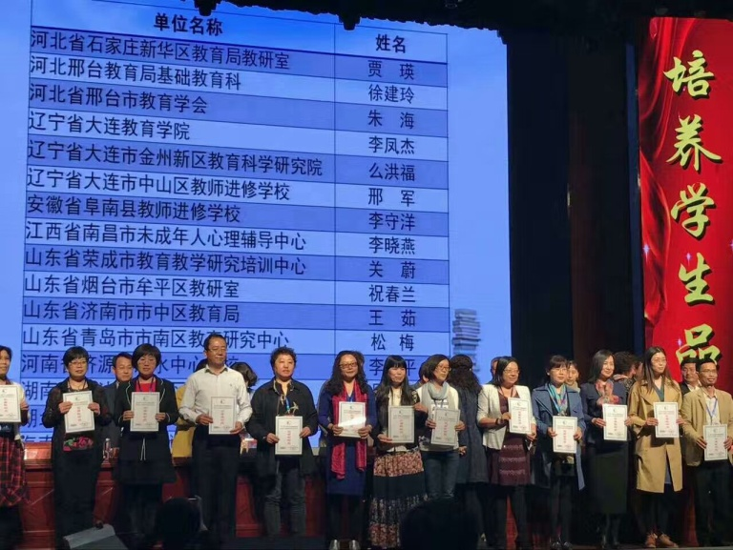
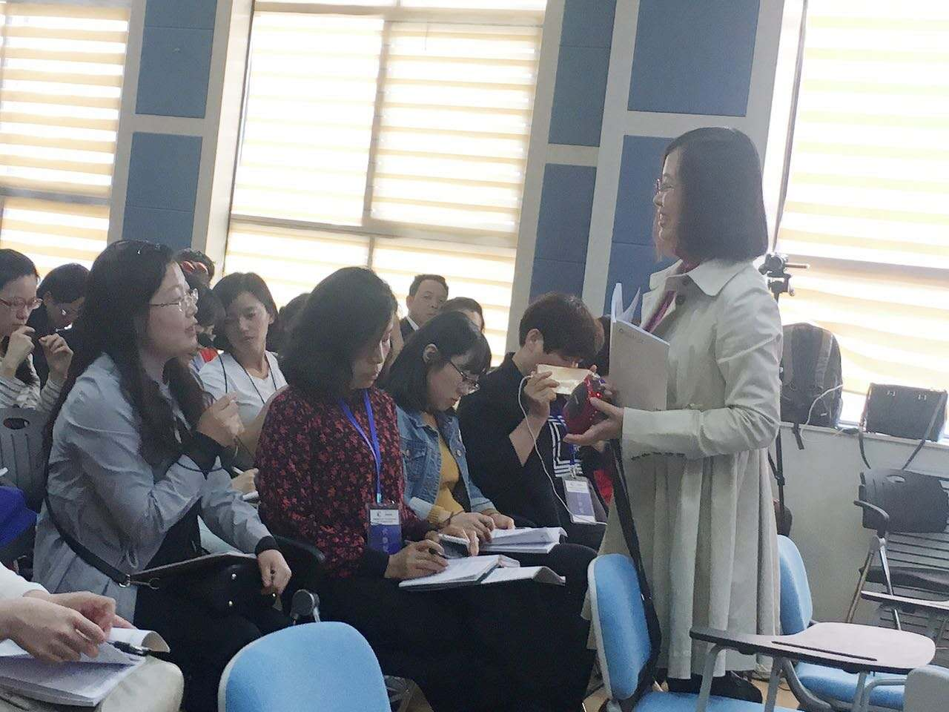
年会论坛期间，市南区心理教研员松梅老师在学校心理健康教育卓越人才培养计划中被评为优秀教研员，并在大会上做了《从“校园欺凌事件”看家校教育与师生有效沟通》的报告讲座，从心理角度解读了欺凌及背后的深层原因，进一步阐述通过学习如果通过合理的沟通方式来解决问题，并呼吁社会加强对校园欺凌事件的预防和处理, 全方位保护学生身心健康，着力打造平安校园。青岛北京路小学金颖校长在学校心理健康教育卓越人才培养计划中被评为优秀校长，进行了《心育，让每个孩子抬起头来走路》的报告发言，将近年来学校心育工作的点滴成长和发展与来自全国各地的教育同仁分享交流；青岛七中心理名师工作室主持人刘倩老师在学校心理健康教育卓越人才培养计划中被评为优秀教师，并在高中学段的课例展评活动中担任主持并进行评课。
三天的会议内容精彩纷呈，安排了专家学术报告、讲座与名师工作坊，开展了全国中小学心理健康教育优质活动课展示和全国各地心理健康教育工作经验交流活动，并召开《我国中小学心理健康教育特色发展书系》出版成果发布。会议开拓了参会老师们的眼界，加深了对学校心育的认识，提升了专业知识的能力，收获很大，为下一步工作的开展提供了新的思路和方向。
为提升学校心理健康教育全员育人的思想意识与实践能力，推进心理健康教育师资队伍专业发展，引领学生积极品格形成和核心素养养成，市南区一直走在不断探索前行的道路上，我们也将认真吸取本次会议的优秀成果，积极借鉴兄弟省市学校的先进心理健康工作经验，不断探索更加适合我区学生发展的心育之路。
【教师培训】
一脉相承生命永恒
——市南区参加青岛市基础教育生命教育核心素养培训会
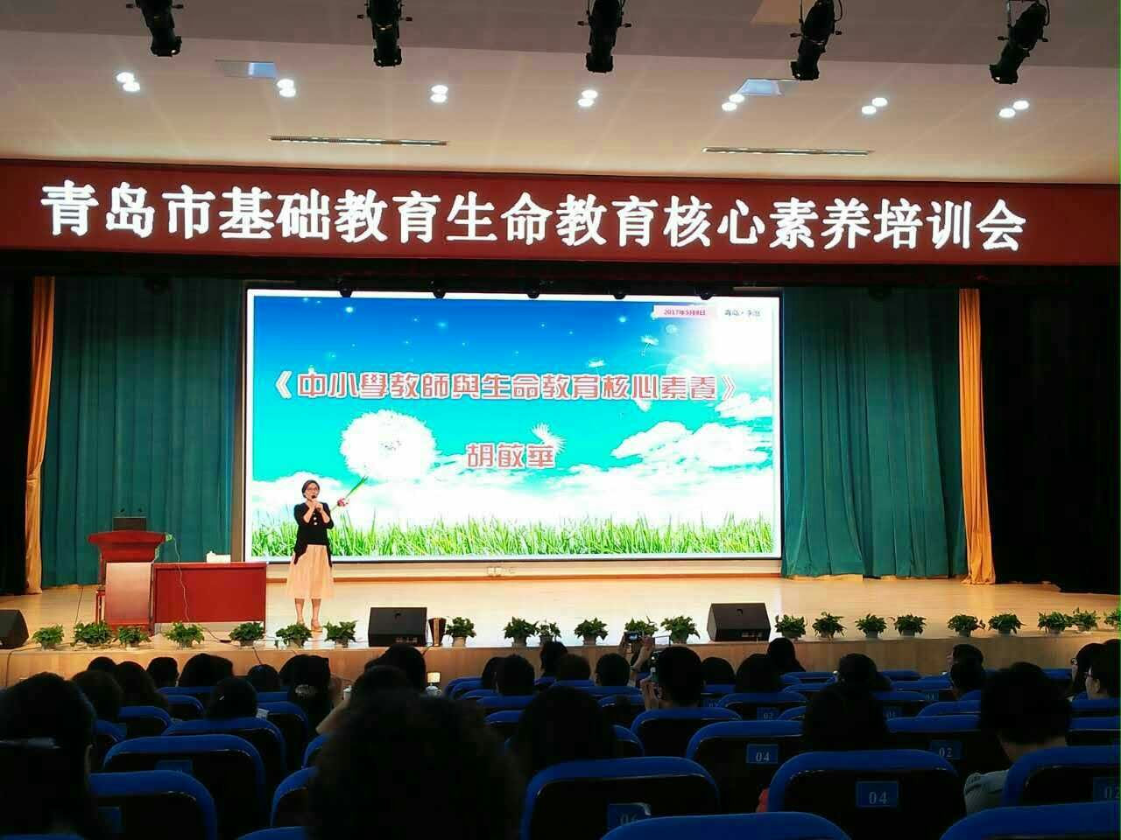
2017年5月8日上午，青岛市基础教育生命教育核心素养培训会在青岛弘德路小学举行。青岛市教育局、关工委的领导和全市高初小的心理专兼职教师出席会议，共同聆听台湾省著名生命教育专家胡敏华女士关于《中小学教师与生命教育核心素养》的讲座。我区心理学科基地校干部教师和青岛市心理骨干班的老师近20人参加了会议。
培训会中，胡老师首先以“如果可以问自己的人生一个问题，你会问自己什么问题？如果要找到这问题的答案，你会如何去寻找？如果作为教育工作者，一辈子可以影响很多人，你会希望涵养出哪一种人？”这三个问题引发了与会教师的深深思考。接着，胡老师又从“为什么是生命教育？生命教育的内容有哪些？如何入手？”三个层面向大家介绍了台湾生命教育的课纲、愿景、理念、目标和课程实施情况。胡老师从中国的传统文化、社会的脉络、中外的研究成果、学生的成长实际以及校园文化中人性培育和灵性修养等方面着手，深入浅出、娓娓道来，提出“成就每一个孩子——适性扬才、终身学习”的教育观，这与我们一直在倡导的“培养学生核心素养”的课改理念和实践一脉相承。最后，关工委的领导结合胡老师的讲座，对如何加强学校生命教育工作提出了指导性的意见。
此次会议，为每一位愿意尊重学生生命主体的与会教师，搭建了一个很好的互相学习的平台，也为我市今后更好地开展生命教育工作提供了可操作性的经验和指导。

会后，与会教师纷纷发表感言：
北京路小学王静老师分享：
听了胡敏华老师一上午关于生命教育的精彩讲座，感触很深。作为一名教育工作者，我们要在教育的全过程中真正做到“以人为本”，站在“人”的高度去关注教育，关注生命，让我们的教育充满人情味，让整个校园充满家的温馨。就像苏霍姆林斯基在《把整个心灵献给孩子》一书中说过的一句话“教育，首先是人学。”让我们关注心灵，关注生命，让每一个孩子的生命充满阳光，充满积极向上的动力。

文登路小学李红霞老师分享：
生命教育：我从哪里来，我又要到哪里去？这是个人生的终极命题。了解‘’我从哪里来‘’是从源头或者说生命与环境的角度来看自己的背景色，从家庭系统，从社会环境，以及时代环境的角度会让我们更加清晰自己，当你越清晰自己，你就会更知道你会去哪个方向。当你不知道你的生命核心价值是什么的时候，是你活在别人的生命里。那个别人是谁？是与你相关的父母以及重要他人。想要找到安身立命的关键点是，让自己的生命完全独立做自己——认识自己，在环境中整合自己的生命，进而邂逅生命这个最美好的礼物。与你相约生命整合之路，大家一起行动啦！

文登小学 朱华老师的分享：
生命教育——学校核心素养培育的基底
今天有幸聆听来自台湾生命教育领头人胡敏华带来的一场关于生命教育的专题讲座，感怀深深、收获良多。
一、关于生命教育的几个问题：
1.如果可以问自己的人生一个问题，你会问自己什么？
“我从哪里来？我要到哪里去？”——带着这个问题思考我为什么存在？我的存在应该做些什么？我如何实践这个理想的生命样态。从而更清醒地认识自己，达到人格统整，实现知行合一。
2.如果要找到这个问题的答案，你如何去寻找？
寻找问题的方向从个人成长、从家庭系统、从重要他人、从社会环境，从时代使命去探寻，以更清晰地认识自己，了解自己，珍惜当下，体悟生命的核心价值及深远意义。
3.如果作为教育工作者，一辈子可以影响到很多人，你会希望涵养出哪一种人？
这个问题深感为人之师所肩负的责任和使命，教育者是用自己的生命及其价值观去影响一代代人的成长，所以说作为一名教师，做的是生命与生命的对话，你怎么说话、怎么对待，怎么鼓励你面前一个个鲜活的生命，可能对其人生的促动更为深远而有力量。
二、生命教育如何入手
1.生命教育的基底不外乎四个字“以身作则”。
2.生命教育从小就可以开始，没有多么固定合适的时间限制。有时一个小婴儿哭闹并不仅仅意味要换尿布了，塞奶瓶那么简单，往往只要看到妈妈的笑脸，只要陪伴，孩子就心安就满足，而我们现在一路成长起来的孩子往往缺乏被陪伴的幸福安全感觉与体验，长大就容易出问题，现在台湾的大多学生不知道自己学习的真正意义，往往重功力轻人文，缺乏目的感使命感，从而出现低自尊、没耐心、网络成瘾等问题。
3.生命教育课的重要课题是帮助认识自己、认识人性、帮助把你的人性找回来。
4.生命教育应着眼未来。未来的教育要使学生与世界做很好的联结，自发地与世界互动，与世界共好，以人性培养为最终极目标。
5.学校的生命教育内涵应纳入各个教育阶段之中，生命教育是学校核心素养培育的基底。从生命教育出发的校园文化应打造友善的校园氛围，包括四个方面:学校使命与校园精神、潜在课程、非正式课程、正式课程。通过这些渠道将生命教育贯穿始终。
6.生命教育其实很简单：用眼睛看着眼睛、做心灵的对话，涉及严肃的话题用幽默的方式讨论，教会善于思考很重要。
经过短短一上午的培训，感受到海峡两岸文化的共通之处：教育皆以人为本，尊重差异，敬畏生命。为自己今后工作中更细致深入地做好学生身心灵健康工作提供了很好的滋养与借鉴。感谢遇见、感念生命、感恩成长，让我们以尊重学生生命主体为起点，激发学生内在生命的潜能，努力做以生命影响生命的推动者、促进者，让一朵朵美好的生命之花绽放出我们期许的理想样态于这温暖的世界吧！

徳县路小学关佳老师分享：
又是一次沁人心脾的培训活动，这次培训中胡敏华老师围绕生命教育阐述了一个完整的教育工作的格局。我联系自己的工作，感到在曾经的摸索中，确实摸到了许多岩石，却没有看清楚整座山。而生命教育的内容却是基于整个教育的灵魂制高点，是我们一切教育行为的核心和主线。我们通常认为的学校心理工作，如危机干预、降低抑郁、预防自杀等等这些其实都只是这条主线的辅助工作。生命教育的方式又是十分质朴的，是不围绕形式外在的，是很核心的，是无处不在的。如此，连接一个高度，神入一种方式，透出一颗本心。刷新曾经的观念，整合已有的经验，呈现出的是无限的价值。生命，原来如此美好！

大峡小学王晓萍老师分享：
通过聆听胡老师的讲座，我发现：
1.虽然我们所处的地域不同、任教的学科不同、面对的学生不同、对于某些教育方式的表述不同，但是我们的目标却是相同的——那就是照顾学生的生命。
2.我们学校的心理健康教育工作，要从防治工作提升到激发学生积极性的层面上来。
3.要注重学生价值观的培养，引导学生明白“有所为，有所不为”、看清事情的本质是对与错，而不是沽名钓誉，我想，在培养学生做到这点之前，我们教师首先要切切实实地做到。
4.要注重结合学生日常的学校团体活动，适时地开展生命教育，要引导学生由表象看到“本质”，即能够去欣赏生命的可贵之处。
5.在组织学生体验活动的时候，要注意与“忧伤教育”区别开来。
6.眼神的碰撞、心与心的对话、幽默的语言，才是生命教育的“魔法棒”。
台湾、大陆，虽然我们之间有一片海的距离，但是，我们对孩子生命教育的理念却是没有距离、没有缝隙的，我们同根同源，同心同德，尊重每一个生命的主体，愿为每一个孩子的健康发展携手同行！

点亮心灯 温暖自闭症儿童
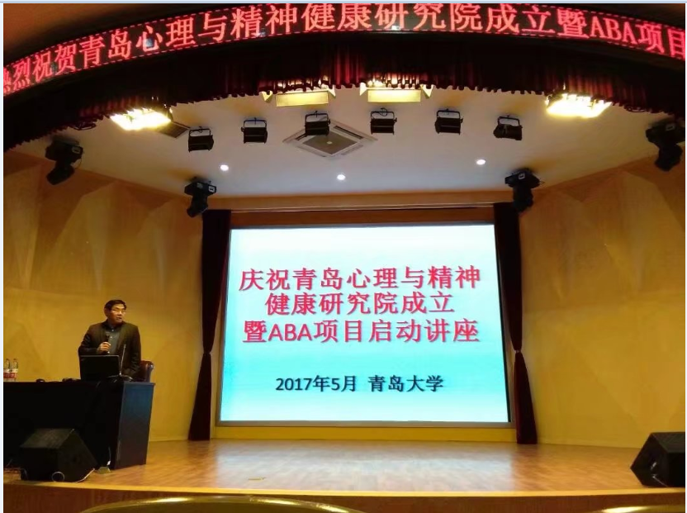
——市南区教师参加青岛大学心理与精神健康研究院国际ABA行为分析师培训
为了培养更多经国际认证的专业化人才以引领全世界爱心人士共同关注自闭症儿童的成长。2017年5月4日,由青岛大学心理与精神健康研究院承办的为期四天的ABA（Applied Behavior Analysis,简称ABA）行为分析师培训项目在师范学院学术报告厅启动。本次活动主要围绕ABA行为分析在自闭症康复领域的应用问题展开。参加的人员有ABA 研究领域的著名国际权威专家及大、中、小学、幼儿园的300余名教师。我区共有九名教师参加了培训。
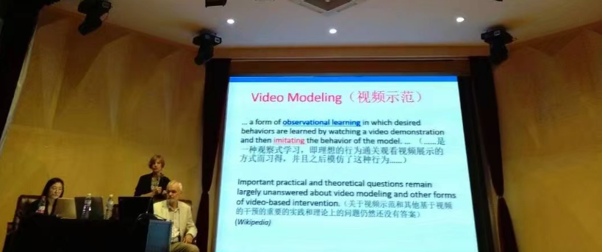
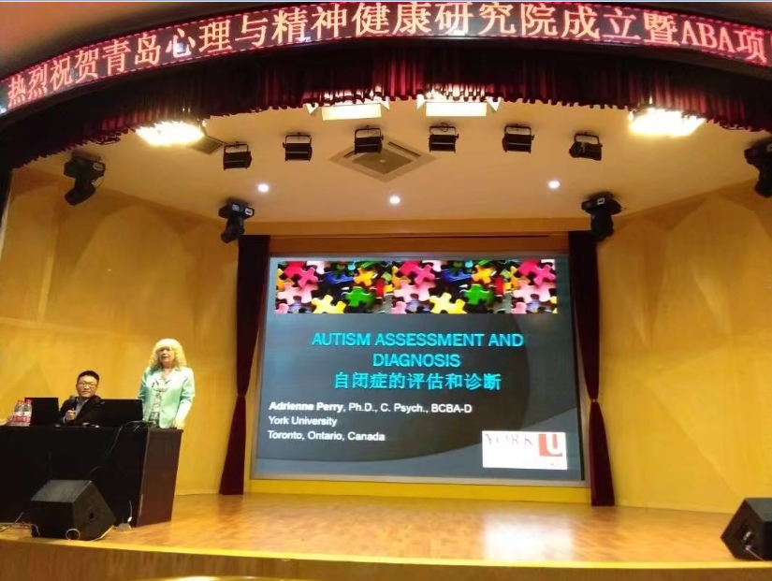
会议的第一天邀请到了加拿大约克大学Adrienne Perry博士。她从一个小调查开始，分别从心理学家和行为分析师的角度进行了实操培训。早期筛查是发现问题的有效方法。通过对婴儿的发育进行监控，可以依据婴儿反映出来的早期信号和医学检查进行判断。如果有异常，那么就要根据警示指标进行相应的科学评估与诊断。作为行为分析师，提供优质的服务质量是至关重要的。她指出：“治疗自闭症儿童的首选方法是密集行为干预”。在进行行为干预选择强化物方面是有技巧的：一是快速的给与强化物。当有正确行为出现时要在2秒钟之内给与孩子强化物；二是选择孩子喜欢的强化物；三是要注重强化物种类的多样性。当然，在研究的过程中也存在着一些争议，或许我们不应当仅仅去关注细节，而要注重整体。Adrienne Perry博士的演讲引导我们从实际问题出发，用科学的态度进行分析与研究，也激发了我们探究自闭症儿童内心世界的兴趣。
会议的第二天由澳大利亚莫纳什大学Dennis Moore 博士和Angelina Anderson 博士针对治疗儿童自闭症的方法——视频行为干预法进行了详细的阐述。第一部分，介绍了以视频为主的教学和ASD。视频干预是以实证为基础的观察性的行为。在用自我示范的形式教授自闭症儿童时可以采用“反向链接”，教会孩子复杂的技能。第二部分介绍了怎么做和为什么这样做。第三部分是关于未来的思考。Angelina Anderson 博士提出了视频示范是否是魔术戏法呢的问题？在这一问题的思考中将本次培训带入了一个小高潮，引发了我们继续学习的热情。
会议的第三天青岛大学心理与精神健康研究院揭牌仪式在国际学术交流中心举行。由著名国际权威专家带来的一系列讲座将本次培训推向了高潮。刘旭东博士对孤独症的症状进行了简要的介绍，并对国内的现状进行了分析，指出了专业化人才培养的必要性；随后英国雷丁大学Neil Martin博士从全球的最新动态、发展、机遇等方面介绍了行为分析师认证的方方面面；加拿大麦克马斯特大学Maurice Feldman博士针对有发育障碍的个体如何提高正面行为干预疗法的有效性评估进行了介绍。Adrienne Perry博士、Dennis Moore博士、Angelina Anderson 博士分别从各自的研究领域把最新的研究成果进行了分享与交流。
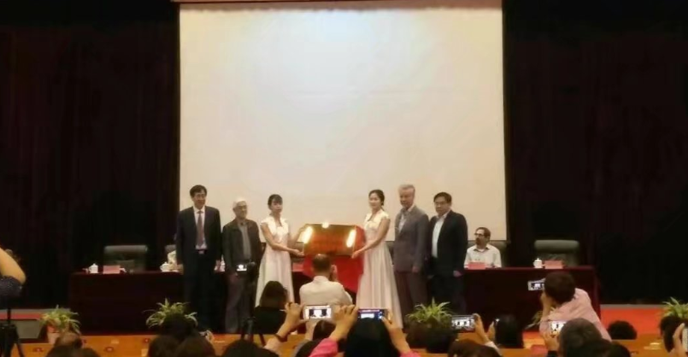
会议的第四天Maurice Feldman博士结合丰富的案例阐释了如何用行为分析来科学干预自闭症儿童的严重问题行为。首先，介绍了孩子为什么会有问题行为，并阐明自闭症并不会直接引起儿童的问题行为。同时，在大胆猜测的基础上验证问题行为的动机，提出以功能性方法来了解儿童的问题行为。其次，对行为功能和行为功能评量进行了分析。随后，胡磊和王倩老师通过生动的案例,深入浅出的对回合式教学和自然情境教学进行了具体应用方面的讲解。

为了同一个目标，我们聚在了一起。在这里没有国的界线，只有心的交流与碰撞。但更多的是为了向世界顶级大师学习自闭症康复治疗的理论与实操，并将相关认识传播出去，使更多的人参与到帮助自闭症儿童中来，为他们点亮心灯，让他们充满阳光地成长。虽然四天的学习已经结束，但在帮助自闭症儿童的路上我们将继续前行。
会后，老师们纷纷进行了精彩的分享：
香港路小学 李妮老师分享：
自闭症，又称孤独症或者孤独性障碍，临床表现为人际交往和情感交流障碍，兴趣狭窄。自闭症的影响不分地理、种族或阶级，全球每20分钟就有一个孩子被诊断为自闭症。美国自1992年开始收集有关自闭症的数据，到2003年，被诊断为自闭症的儿童人数猛增了800%，在美国每150个孩子中就有一个被诊断为自闭症，每94个男孩中就有一个患自闭症，而在1990年，每10万个儿童才有一个患自闭症。这些数据告诉我们，自闭症儿童就在我们身边，他迫切需要我们能够给予专业的帮助。研究人员已经发现了与自闭症相关的基因，但造成自闭症的根本原因目前还不清楚。21世纪初自闭症患者人数上升的原因之一是诊断的加强。通过后天对自闭症儿童的训练可以得到一定的恢复。
2017年5月4日一9日有幸参加了青岛大学心理与精神健康研究院成立暨ABA行为分析师培训，在这几天高大上的培训中，我与世界知名自闭症专家面对面学习和交流，让我对自闭症的评估、诊断、干预等内容有了深入的了解，有种拨开云雾见到阳光之感。我知道，这几天旳培训只是一块敲门砖，我将在今后不断努力学习，充实自我，努力为来自星星的孩子出一份力。自闭症的孩子就像蜗牛一样，虽然走得很慢，但一直都在进步，哪怕是一毫米。也许他们的接受能力有限，也许培养他们需要长期的努力，但是只要这个社会给他们一个宽松的空间，我们投入更多的关爱和理解，陪伴他们的不再是孤独，“星星的孩子”也能创造奇迹，也会有未来，属于他们的星空会更蓝。让我们一起关爱自闭症儿童！
八大峡小学 孙肖老师分享：
2017年5月4.5.6.9日，我有幸赴青岛大学参加了儿童自闭症康复治疗培训，听取了来自加拿大的多位专家的报告，了解了如何诊断孤独症儿童及进行早期干预和教育训练，收获颇多。本次培训为我们阐述了自闭症成因、自闭症谱系障碍儿童的早期发现与早期干预、自闭症谱系障碍儿童的学习特点及教育策略等的探索和解析。就我校而言，自闭症学生的人数也在不断增加，所以自闭症儿童的教育越来越成为我们普通教育工作者的重要研究课题。本次培训学习，我在教育实践中更加明确了因人而异教育思想。自闭症学生每个人的表现不同，因此教育方法不同，学习特点不同，发展层次不同。每个孩子的行为表现不同，生活兴趣不同，能力情况不同，学习需要更是各有所异。对此通过讲解，我也进一步认识到产生异常行为的原因，以及有效分析的方法。感谢这次培训！
镇江路小学 徐洪萃老师分享：
2017年5月4、5、6、9日我有幸参加了“青岛大学心理与精神健康研究院国际ABA行为分析师培训课程”。四天的培训，紧张充实。了解了自闭症儿童的早期症状识别，沟通障碍，行为障碍，语言障碍，早期行为干预与训练。国际分析师的干预经验交流，为专家们的科学严谨的态度折服。既有理论的支撑，又有实操培训。特别是两位翻译专家介绍的实操技术DTT有效给予指令的指南，非常实用。回合式教学、辅助和辅助撤退的策略、自然环境教学NET等对注意力不容易集中的孩子、随班就读孩子的教育教学都会有所帮助。四天的学习内容还需进一步消化吸收与实践应用。路漫漫其修远兮，吾将上下而求索。
德县路小学 史玉华老师分享：
本次关于自闭症康复治疗培训讲座，留给我最深刻的有三点：第一、特殊儿童和普通儿童一样享有游戏的权利，而且特殊儿童更需要通过游戏的方式进行介入；第二、特殊儿童的康复策略与普通儿童的教学方法有很多相似之处，可以融会贯通；第三、对特殊儿童的干预应重视过程而非目的。总的来说，这次的讲座使我加深了对自闭症的理解，了解了目前国外对自闭症研究的方向方法。我认为，特殊儿童和普通儿童一样，都需要一个快乐的童年，都希望每天都在愉快的游戏中学习新的本领。因此，在自闭症儿童孤独的世界里，即使这个世界对我们来说是一片漆黑，我们也要勇往直前去寻找哪怕是萤火虫那样丁点的光芒。
青岛24中 程秀灵老师分享:
关于自闭症的探索和学习已经很久了，这次又有机会参加青岛大学心理与精神健康研究院主办的国际行为分析师培训，非常感谢学校的推荐。这次培训长达四天，我每一天都很踏实地聆听各位国外专家的讲解，并进行深入的思考，收获很多，真的需要慢慢沉淀，没有办法在这么短的时间内全部用语言描述出来。谨把此时能够冒出脑海的点点滴滴跟大家分享：一是，这次培训使我对自闭症孩子及对其的康复训练有了更全面的认识；二是，自闭症工作需要我们进行更加深入的研究和探索，期待能有一天可以治愈这些可爱的孩子们；三是，深深地被国外专家的研究工作精神所感动，哪怕是看起来很简单的工作，既然选择做了，就坚持坚定地做下去，总可以让人看到它的意义；第四，如果我们把对待自闭症孩子的耐心用到学校的一般孩子身上，每个孩子都可以很优秀……
太多太多的收获了，以后定会跟大家慢慢分享！期待以后有更多这样高规格的培训。
德县路小学 关佳老师分享：
作为普教学校里的教师，虽然接触过轻度自闭症倾向的孩子，但对自闭症这个群体还是遥远而陌生的。然而每次参与到关于自闭症的培训学习中，都给了我人性深处的触动与震撼，经受洗礼与解脱一般，然而这次国际化的培训是最为脱胎换骨的一次。首先，听国外专家讲课是很舒服的，她会把一个问题的细节讲的很具体，会举出充分的实例和重点，给出一个综合完整的结论，然后不强调这个结论。这和我们的习惯很不同，我们经常会通过辩证、论证、说明来阐述一个观念和观点，而论证的过程不太会注重倾听者的兴趣，会错过引发倾听者兴趣的机会，最终会出现很多困惑和形成质疑。对比一下，这两种过程里给人带来的动机会差异很大。然后，是这些系统的论述中带来了全新的感触，比如Dr.Adrienne Perry在《用于质量评估的York系统及其在强化行为干预效果和自闭症诊断质量的评估中的应用》讲座中，对质量的评估的具体化，恰恰就是我们在教育工作框架中那些实践了多少年也没有找全的点，就这样系统精致的罗列出来。感触最深的是对两段教师引导视频的分析，哪些是不太好的行为，哪些是很错误的行为，哪些是好的有效的行为，以及强化物的选择基理，连同给出的时间要在2秒之内都精确的给出了数据。这些也是我们在教学工作中该把握、探索、形成的具体方式。再比如Dr.Neil Martin和Dr.Maurice Feldman两位专家对自闭症行为技能的干预的报告，不断让我把他们所阐述的视频干预与我们的翻转课堂和微课联系起来，恰恰也为我们目前正在摸索和尝试的课题提供了更全面更系统的理解角度和实践方式。
几天下来的培训，完全是国际化的，感觉很难再用受益匪浅、脑洞大开之类的词语来形容这种不一样的感受。连接科学的能量，呈现人性的光芒，让每一种群体，每一个单纯的孩子，都能存在的更加完整。同样，我也是一个微小的粒子，但我与世界同在。
宁夏路第二小学 赵焕梅老师分享：
通过本次为期四天的培训让我收获颇丰。在聆听多位国际ABA行为分析师讲座中让我对自闭症有了较深的认识。从早期筛查到评估诊断到行为策略再到跟踪反馈，最后进行反思与总结，这一系列的过程都需要相关人员进行科学分析与验证。他们科学探究的精神和严谨的态度值得我学习。自闭症儿童问题不仅需要行为分析师的参与，而且应让孩子的父母、祖父母、老师等更多的人参与进来，为自闭症儿童的康复治疗创造条件。运用应用行为分析法能教会自闭症儿童替代性行为，从而减少问题行为的发生，帮助他们更好地融入学校与社会。当然，应用行为分析不仅仅是用来解决问题行为的，而是一种教育的手段。作为教师，我还需要进一步学习有关自闭症方面的理论与实操，同时尽可能地把学到的行为分析法应用于教学之中。
无怨无悔特教路 云卷云舒桃园美
——记市南区特殊教育专题培训
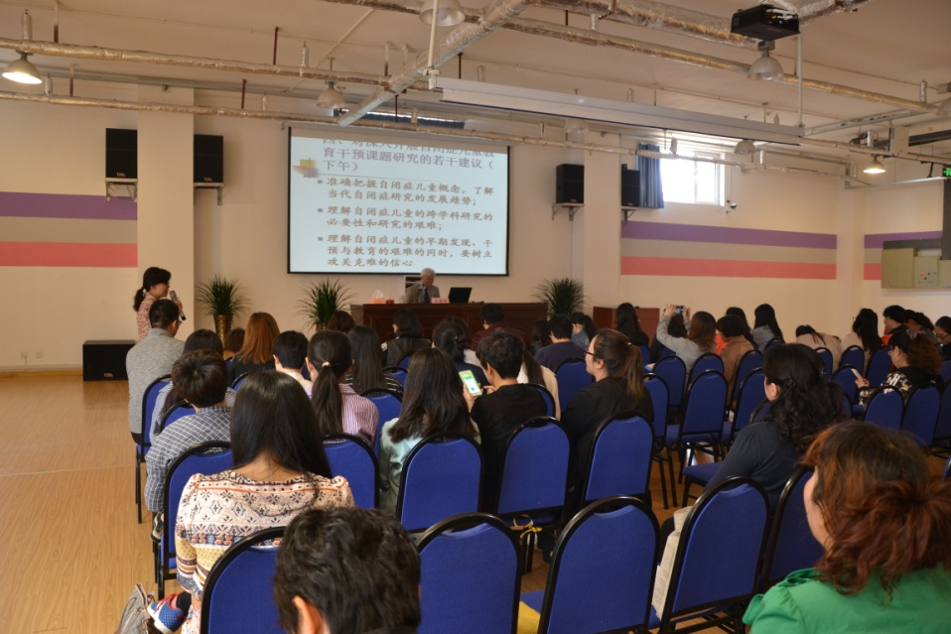
5月8日，一个阴雨绵绵的日子，但在青岛三江学校进行的专家报告却为特教工作者和特殊孩子的家长们拨云散雾。一位年逾七旬的学者，怀揣着对特教事业的热情与执着，用自己渊博的学识、崇高的思想道德与家长、老师进行了整整一天的交流。这种专业、敬业、爱业的态度和兼济天下的胸怀感动着、震撼着与会的每一个人，他就是华东师范大学终身教授、特殊教育研究所所长、中国高等特殊教育研究会理事长——方俊明教授。
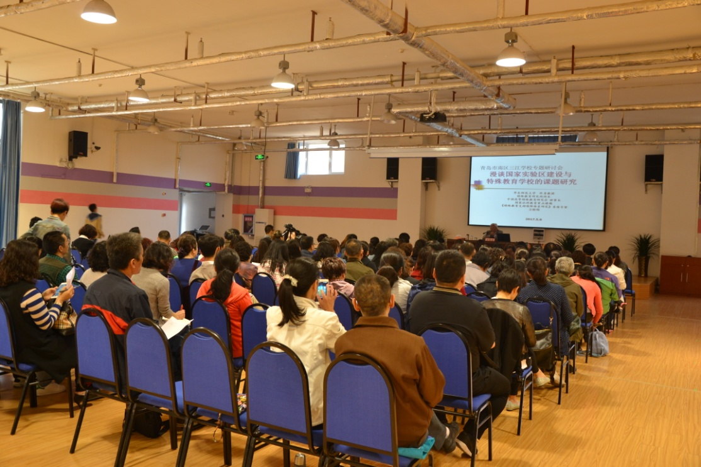
方教授从国家特殊教育实验区的建设入手，深入浅出地剖析了自《特殊教育提升计划（2014-2016）》出台以来，国家、区域、实验区再到青岛市特教改革的概况、主要成就以及存在的问题。方教授重点评价了青岛市特教改革工作“点面结合，优质引领，不断总结，逐步推广，工作比较扎实”，同时肯定了我校科研先行，以课题研究为抓手，以课程建设为载体，探索自闭症学生康复教育和家校合作的有效途径，进而对于我校课题研究提出若干宝贵的建议，解答了老师、家长们的疑惑。从国家特殊教育改革发展的背景，到自闭症儿童的身心特点，从宏观到具体，方老娓娓道来，侃侃而谈，一个个实证实例信手拈来，不胜枚举。与会者醍醐灌顶、受益匪浅。
方教授的讲座为基层特教工作者传递了国家特殊教育的前沿动态，有效调动激发助教家长的潜在力量，更重要的是引发了大家对特教事业更深层次的思考与解答。身为特教人，或许有过疑惑、有过疲倦、甚至有过退缩和放弃，但想到有方老这样的学界泰斗在坚守、在指引、在探索，心里多了的不仅是柔软和感动，更是一份无悔的决心，一股踏石留印、抓铁有痕的劲头！
愿我们不忘初心，无怨无悔坚守特教路，看云卷云舒，独我桃园美！
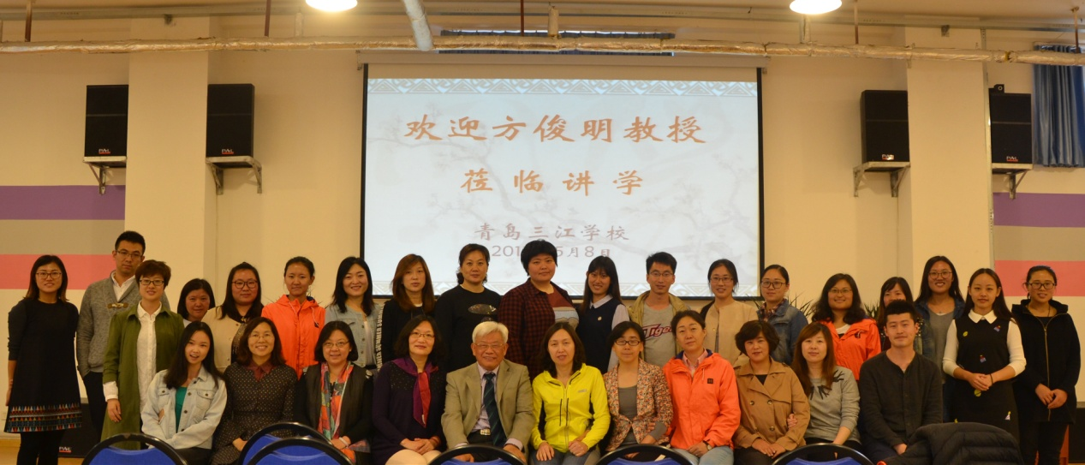
附：方教授改编《人民的名义》歌词
何谓特教，是教养的初心，无论是天苗地草，无论是多重障碍，有教无类，同在蓝天下茁壮成长。
何谓特教，是心灵的接纳，哪怕是千辛万苦，哪怕是跌宕起伏，昂首阔步，总在风雨中携手同行。
以特教的名义，呼唤您，生存的权益，教育的公平，当阳光普照万物，雨露均匀，大象牵着蜗牛走，无怨无悔。
以特教的名义，托付您，人类的尊严，文明的标识，当世界大爱无疆，高科古韵，云卷云舒桃园美，天地驱霾。
老师感言：
燕儿岛路第一小学贤君老师分享：
以特教的名义：特教，是有教无类；融合，是心灵接纳。通过方俊明教授的讲座，我了解了：正在研制的石墨烯喉咙有望帮助聋人讲话，会说话的导盲眼镜可以帮助盲人出行，慨叹科技发展与特教教育联系之密切；明确了青岛作为特殊教育改革实验区的建设成就与特点，点面结合同时开展送教上门、随班就读、医教结合，并不断深化推进各项工作。会场外，天是阴的，会场里，热火朝天。参会的各位随班就读学生家长听的很认真，旁边的一位老奶奶不时在本子上记着什么……相信在各方努力下，青岛特教的明天会更好。
大学路薛飞飞——首次参加此类培训，使我在思想上对特殊教育有了更深刻的了解，学到了先进的理念，引发我对自闭症儿童的关注和对特殊教育的发展趋势的深思，期待有机会再次接受这样的深入学习！

青岛24中程秀灵——1、深深地感受到方教授对这项工作的用心；2、我们可以对自闭症儿童做一些事情，同时还要抓住训练关键期；3、感受到自己生命的价值，以及对生命的敬畏和珍惜。

三江崔秀玲——方俊明教授培训感受:1.作为特教老师，要像精通海陆空的特种兵一样,在具备普通教育素质的基础上，还要精通心理学，掌握康复训练的知识与技能，并且具备较强的科研能力，我们任重而道远。
2.对于自闭症的干预，尽管有一些可借鉴的方法，但更多还要一线教师去探索。只要秉承正确的教育理念，在尊重与爱的前提下，细心观察，大胆实验，及时反思，可以开创新的康复途径。路漫漫其修远兮，吾将上下而求索！

三江张凤——处在2017年特殊教育发展的大好趋势，处在青岛特殊教育改革试验区的先锋队，深觉幸运倍感鼓舞，也为我们的特殊孩子感到高兴，仿佛看到了康复的希望。但也清醒地看到了目前遇到的问题，比如我们工作存在着独创性低、队伍建设较薄弱、研究能力有待提高等，作为青岛的特教人就要用前沿的理论武装自己，积累一线实践经验大胆创新是迫在眉睫的事情，不仅为了肩负孩子康复的任务，也为了爱为了教育的公平。以特价哦的名义，托福您，人类的尊严，文明的表示，当世界大爱无疆，尚科古韵，云卷云舒桃源美，天地驱霾！

三江周韦含——1.家校合作意义重大，家长与学校的老师形成相互信任、相互支持、相互促进的模式，利于孩子的抗法与发展；2.使我更加勇敢地在特殊教育的道路上积极探索，知难而进，及时总结经验，及时反思，以爱育爱，大象拖着蜗牛走，促使孩子逐渐成长！

三江杨赛男——目前特殊教育的发展突飞猛进，国家的政策和经费的支持，为特教的发展提供了强有力的保证，我校也乘着课改和科研的春风，为特殊孩子的康复而上下求索。作为一名青年教师，要珍惜当下的利好形势，不断探索不断研究，树立创新意识和奉献精神，不断充实自己，在普通的岗位上做好点滴事情，为孩子的成长搭建平台。

三江祥祥妈妈：通过方教授的讲座，让我了解了国家对于特殊儿童的祥光优抚政策，看到了教育平等下特殊孩子享受到的权益，对他们要做到真正的心灵接纳，面对现实，因材施教，充分激发孩子的潜能，提高适应生活、适应社会的能力，让我们家长看到了希望，增加了信心！

即墨自闭症康复中心 刘伟娜——特教是一个很大的社会性行为，是教养的初心，是心灵的接纳，特教人无怨无悔，从市特教工作是一项长期的、需要家长、老师、社会共同的努力，为特殊孩子营造一个更加自然、阳光的成长环境，让他们和普通孩子一样同在一片蓝天下健康成长！
【课题研究】
我不要自由
――――排列技术在个别辅导中的尝试应用
青岛贵州路小学 崔洁
号称班级学霸的邱,在二年级就已经能做四五年级的数学题,在阅读《史记》,《三国》，《水浒》等历史故事的基础上，也有了较为广博的知识面。但是面对老师的课堂提问，却是哑口无言；课下故意追着同学打闹、中午吃饭老师叶高庄和同学打闹。他的举动和先前有了很大的反差。这是为什么？我也找他其他同学了解情况：老师他是网络高手。通过和家长的了解知道，父亲的棍棒教育、跪搓板……我已经能明白他为什么‘判若两人’真正原因。我脑海里也联想到这样一个故事：
一个经营不善想把自己喜爱的动物找一个好归宿的管理员。把他喜欢的猩猩送给了另一个动物园。一段时间后，原管理员去看他的大猩猩，新管理员把大猩猩放在一个比原来大很多的笼子里，里面有一个和原来一样大的小笼子。小笼子门开着，但是猩猩依然在小笼子里踱来踱去，就是不出笼子。新管理员无论用什么办法，猩猩就是不走出笼子。
不知道自己犯了什么错误
他-就是那只不停走来走去的大猩猩。年幼时期被父亲的棍棒教育已经禁锢在一个“笼子”里。不能有自己的观点、不能有自己的行为。唯唯诺诺、缩手缩脚、畏缩逃避，是他的性格特点。
当我看到事实的真相后，我只让他看自己错在哪里。一遍一遍的看，慢慢的看。开始他看不到自己的错，一直一脸委屈的在说：“我不知道错在哪里。”我回答：“我能理解。再想想，你会知道自己自错在哪里。”就这样一遍一遍的追问，支持、理解、鼓励。
同时我还指导他，让他把自己的所思所想，写在日记本上。可以把自己真实的想法，用日记的方式和自己和老师交流。期待着他的超越和成长,我会一直关注·陪伴着他成长。
【主题活动】
展望五月
——三江学校部署心理健康月工作纪实
芳菲满园的四月即将过去，三江学校将迎来“五月.吾悦”的美好月份。近年来，我校在积极响应5.25心理健康日的基础上，将整个5月设为心理健康月，积极开展各项心理健康活动，以满足全校学生、老师和助教家长的心理需求。
4月27日上午，在吕开新校长的引领下，“崔秀玲心理工作室”的成员齐聚咨询室，共同商讨、制定心理健康活动月的工作计划。吕校长代表学校对活动月的各项安排给予了最大的支持，鼓励成员撸起袖子放手干。李艳、张凤、崔秀玲三位心理教师结合以往的经验和当下学生、老师、家长的需求，各抒己见，最终确定了形式多样、内容丰富的525活动方案。其中包括专家讲座、“朗读者”、参加全国助残日、教师团辅、家长团辅、社会实践活动等特别活动。
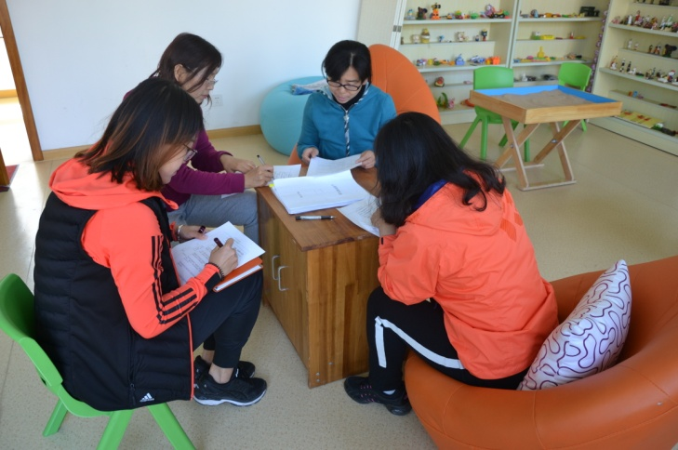
吕校长肯定了各项活动的可行性和积极意义，同时强调要继续扎实做好心理大课、学生沙盘辅导和家长辅导等常规工作，实实在在地为全校师生、家长做好心理健康服务工作。
期待五月，大家“吾悦”！
专注学习、专注工作、专注幸福
——2016-2017第二学年度青岛定陶路小学四月份心理工作记

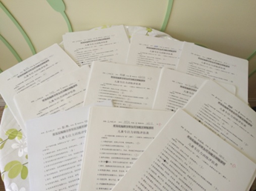
尽管人们对压力和焦虑进行了相当多的研究，看似有无数的方法可以进行压力管理和减压，但压力仍旧是生活中一个不可回避的事实，就连小学生也难逃压力的话题。在如此快速的生活节奏和信息大爆炸的时代里，拥有“专注力”就显得格外宝贵和必要，为此我们青岛定陶路小学领导经研究后决定，开设“专注力提升训练课程体系”，以满足学生、教师和家长们的迫切需求。
一、专注学习，从认识神奇的大脑开始
全校共有18个班级，学校心理咨询室分级部为全体学生做儿童专注力训练前的调研工作。在工作中，发现学生们的专注力表现参差不齐：有的学生的专注力表现优秀，不需要特别训练；有的学生的专注力表现没有明显问题，但还有一定的提升空间；有的学生的专注力水平不理想，需要通过训练指导来提升，也需要提醒家长认真对待。有的学生的专注力水平低下，急需与家长沟通，家校合作帮助其在维持不更糟糕的情况下慢慢提升。
针对调研的实际情况和学生的年龄特点，分学段设计了相同主题，不同内容的课程，所有的班级分学段同步进行并成功的执教了第一课《从认识神奇的大脑开始》：知识链接，让孩子掌握大脑的有趣知识，从而了解到基于每个人的人生经历不同，大脑会对事物有不同的判断；通过身体体验，学生可以体验到自己对人对事的反应，特别是自己处于愤怒、恐惧以及高压特殊情况时；课后练习，以日常生活的种种事件为基础做专注力练习。课程本着简单有趣、共同受益的原则进行实施，学生反馈能够觉察到自己在分心中学习和娱乐的不快乐，认识到大脑被干扰信息刺激和影响的弊端，产生了积极的学习意愿。为专注力的学习和训练奠定了良好的开始。
二、专注工作，从认识专注开始
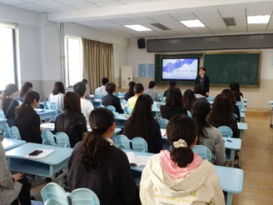
教师群体如今面临着家庭、学校和社会的多重压力，如果身为教师连最基本的身心健康都不能够得到保障，又如何有充满爱的心力去面对一个个真实而复杂的教育对象。为了使“专注力提升训练课程体系”顺利推进，更为了每一位教师的身心素质得到更好的提升，特别为教师设计了八周的专注力提升训练课程。透过专注力的训练和练习，可以帮助老师们改善失眠、焦虑、无助等问题困扰，更能帮助老师们发展出专注与觉察，会带着善意，亲切地拥抱我们的情绪，并且将消极的能量转化为智慧，进而发展为更美好的行动。
为此，我们利用周四下午的教师培训时间，为全体老师进行了《专注生活、专注工作、专注幸福》的专注力训练提升课程推介会，帮助老师明确整个课程体系的缘起背景、知晓什么是专注力以及提升专注力的有益之处。在短短的30分钟聆听和体验中，老师们就感受到了它的神奇魅力，更有老师在当天晚上的睡眠中尝试去帮助自己。今后，将每周两次为教师开展专注力训练，切实让专注力训练成为提升教师身心健康的有力工具，增强教师的幸福感和满意度。
三、专注学习、专注工作、专注幸福
本着对学生负责、让家长满意、为教师减负的原则，本课程设计了三个模块，分别针对于学生、教师和家长，打造家校联动、互相借力、和谐同步、共赢发展。相信此课程体系在学校领导和老师们的支持和帮助下，一定能够为学校的快乐教育实施添砖加瓦。

读懂情绪 轻松迎考
——青岛51中初三考前压力管理讲座纪实
4月19日中午，面向青岛五十一中初三自招学生的“读懂情绪，轻松应考”考前心理压力管理讲座开展。这是本学期，学校心理工作室针对初三考生开展的第二次考前心理减压活动。
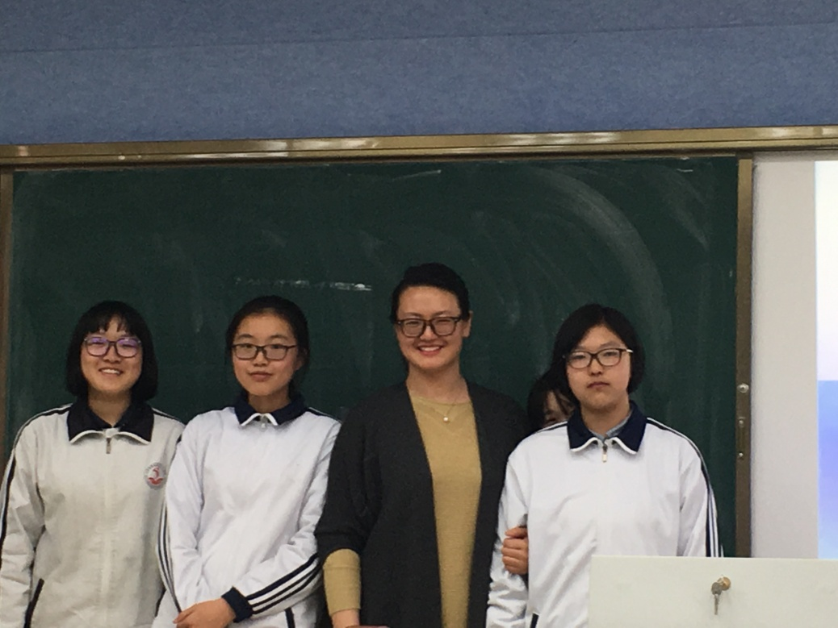
讲座主讲人是我校专职心理老师胡英。她从考前情绪入手，引导考生全面理解自己的“紧张、焦虑、愤怒”，看到自己情绪背后的期望和观念，从而做到接纳自己、接纳自己的情绪；胡老师和初三考生幽默互动，引导学生认识到“发泄情绪是合理甚至必要的需求”，“面对负性感受时，压抑自责是于事无补的；合理宣泄情绪是一种能力，通过习得可以获得并会有很好的效果”；胡老师还现场教授学生们调整情绪的小妙招——冥想、深呼吸、肌肉紧张放松法。这些调整情绪的方法，简单易学，却非常有效，受到学生们的热烈欢迎。
51中初三学生考前心态是否平稳，牵动着学校领导、老师的心。本次讲座就是主管教学的赵旻校长亲自主持。学校还组织“考前家长心理助力”讲座，制作了“考前心理老师的叮咛”等材料，纸张油墨间渗透着全体老师们的关心和爱。
被青岛二中录取的李宇宁在其整理的《自招自救指南》中提到心理老师的减压小妙招
在本周一刚刚公布的自主招生录取名单中，我校初三年级34名学子榜上有名，分别被青岛二中、五十八中、九中、一中等优质高中提前录取，再创自主招生录取率的历史新高，名列全市第八名、市南区第三名。
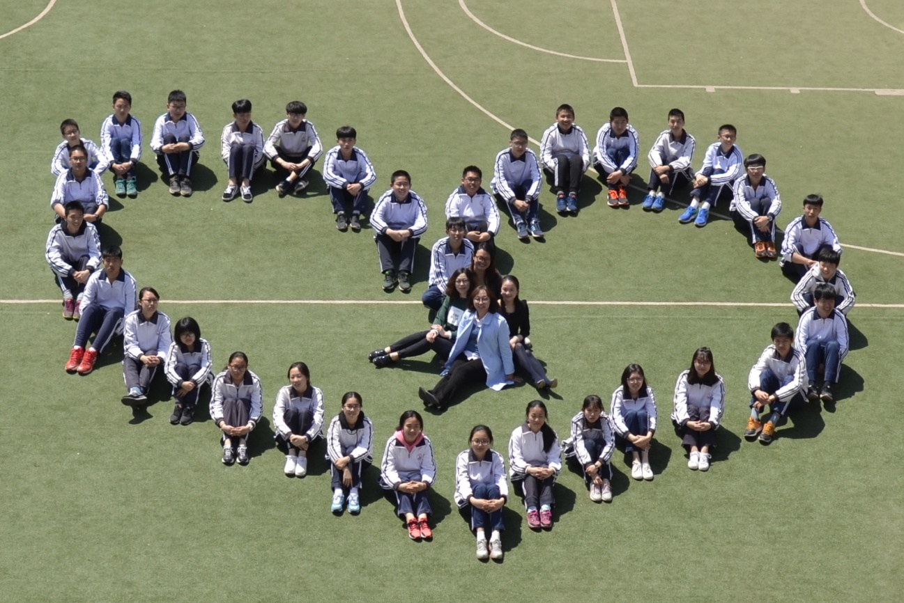
认真、扎实、积极、乐观的五十一中自招生
（青岛五十一中心理工作室供稿）

绘本架起沟通桥
青岛朝城路小学 崔倩
绘本是以简练生动的语言和精致优美的绘画紧密搭配而构成的儿童文学作品，它对语言、绘画二者的构成形式均有特定的要求。
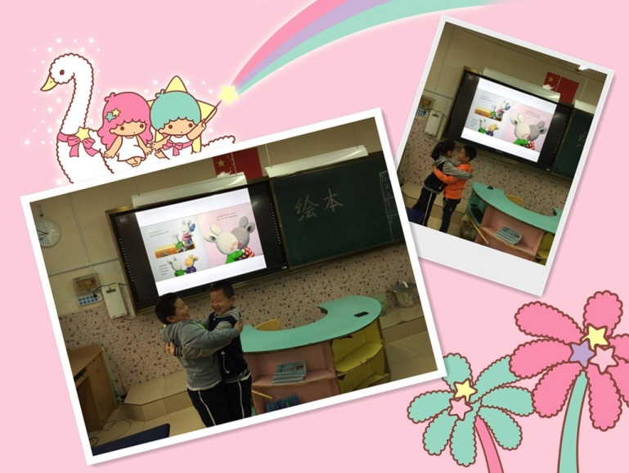
根据儿童的年龄特征与认知心理，小学低年级段更适宜阅读绘本，绘本中精美的文字和图画可以带给儿童非常自由的想象空间，儿童可以对其进行创造性阅读。绘本阅读过程中儿童不再被拷问，不再被要求写心得、写佳句，可谓是真正的无压力阅读。
朝城路小学在学校低年级的心理课堂当中引入了情绪绘本，课堂上，学生们自由地阅读绘本，在轻松愉悦的环境中，自由地进入一个快乐的、无压力的阅读空间。
阅读绘本之后，学生们主动去跟身边的同学交流讨论，每一张小脸上都洋溢着笑容。还有的孩子在读完绘本之后有感而发，我也要跟绘本中的小兔子一样，要给我身边的好朋友一个最大最大的拥抱，让他感受到我们的友谊。
绘本架起了一座沟通的桥梁，为学生营造了一个愉悦、自主的成长氛围。

青岛市实验小学四月份心理活动大事记
- 继续开展”榉树下的秘密”心理信箱活动,收到学生来信19封，回复19封，本次来信涉及学生交往问题占比25%，交往的艺术在小学生心理健康教育中迫在眉睫。
2．继续开展“CC 心理绘本德育课程”
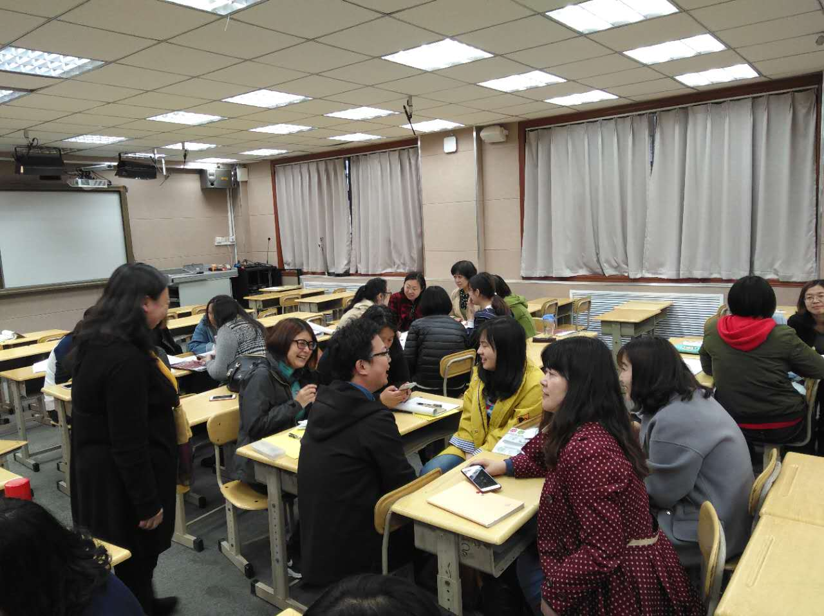
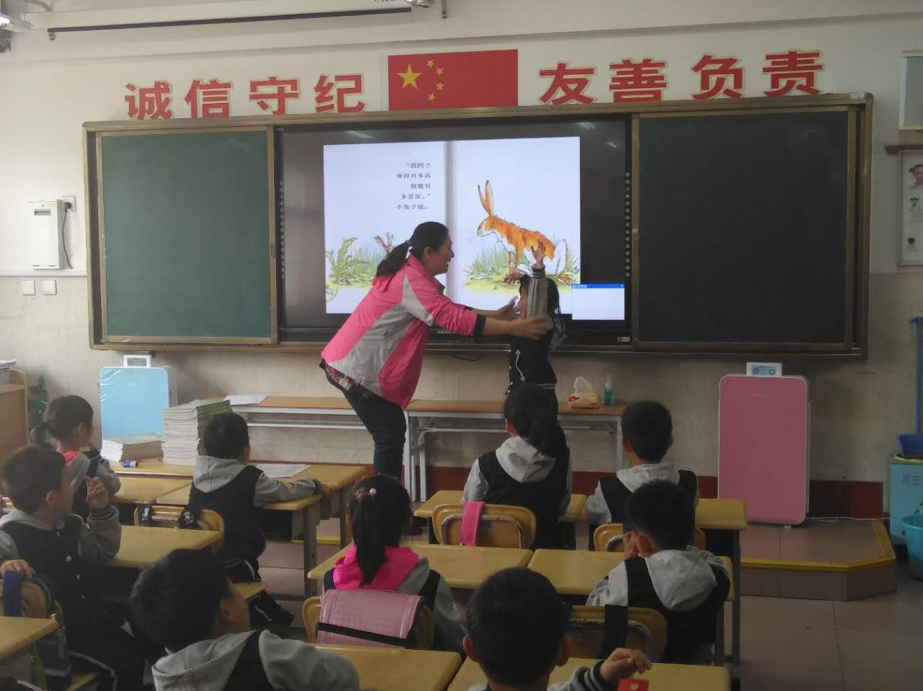
本期主题“绘本心理进课堂”以学生喜闻乐见的绘本为载体，渗透心理健康教育，每个级部集备一节课，同上一节课。在全校全面铺开心理健康教育课程，受到学生的喜欢
集备研讨中的老师们

精彩的课堂呈现：
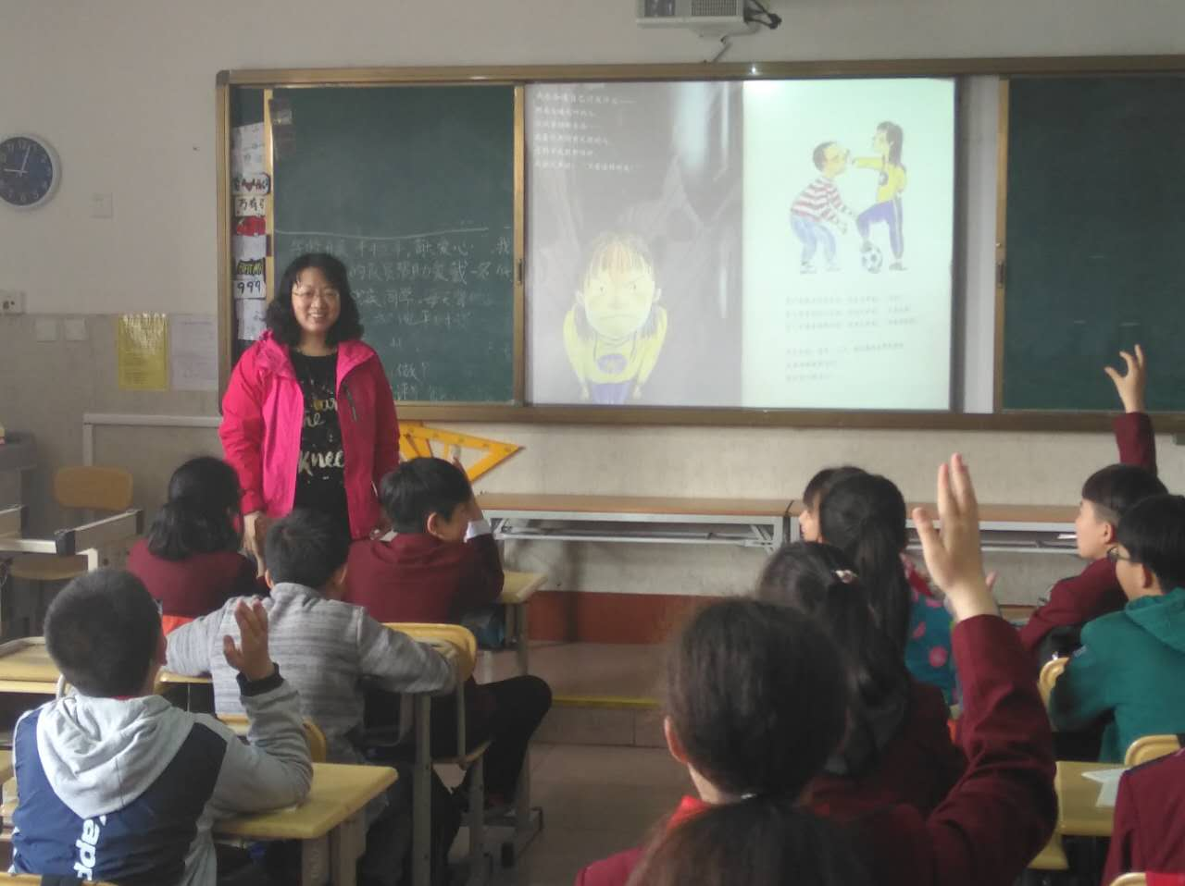
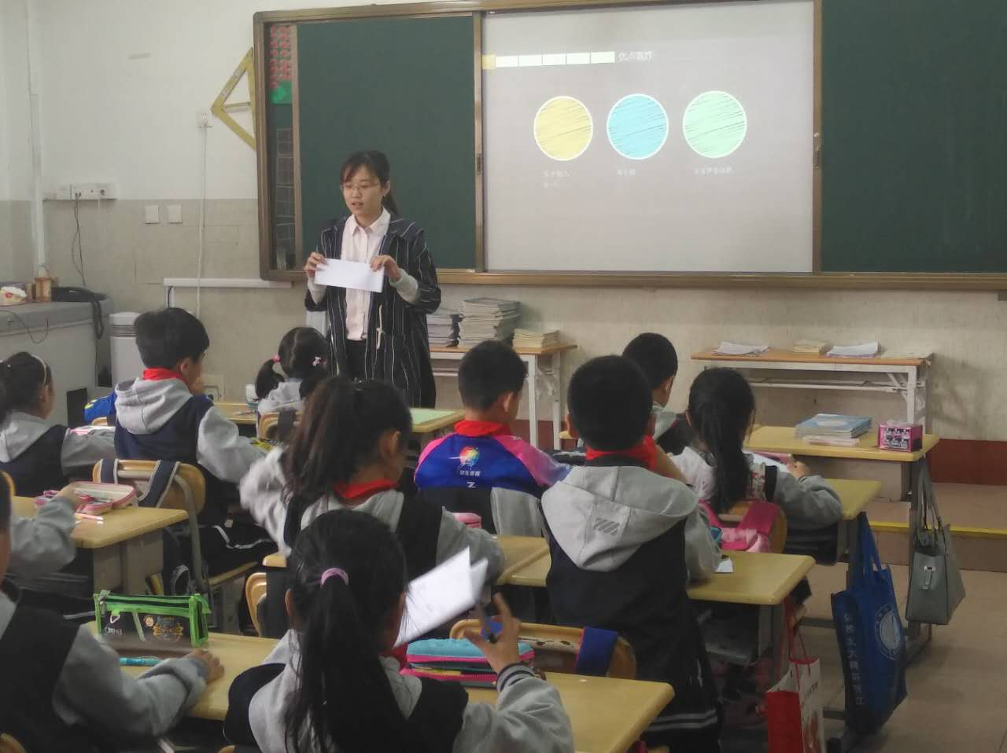

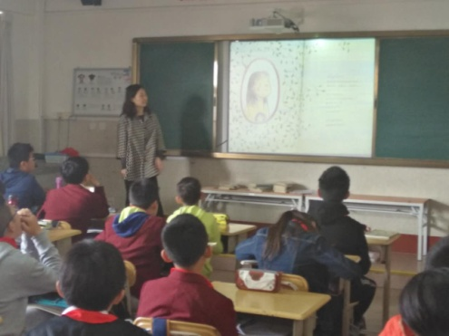

3．沙盘团体辅导活动，学生们在沙盘活动中认识自我、体验规则意识。

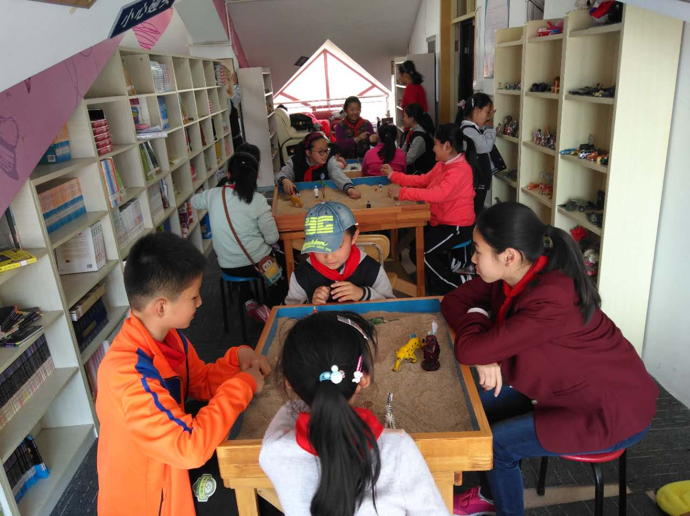
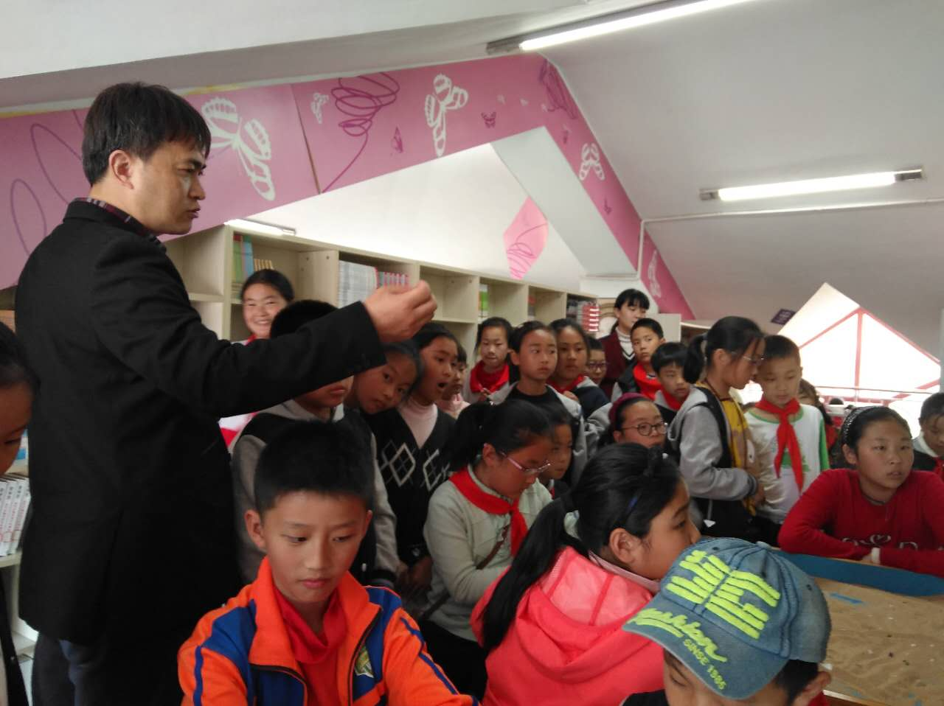
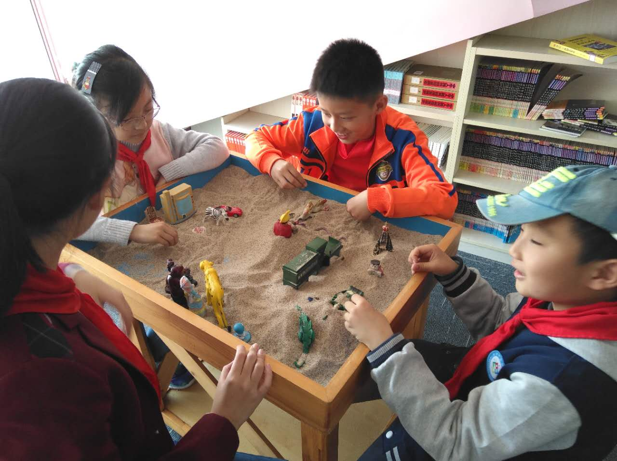

4．开展心理选修小组活动“榉语心声”
根据表中所列的12个问题，学生们抽签进行分享。

5．进行“大榉树训练营”第二期活动
解千手结，在活动中培养学生团队意识、合作精神。

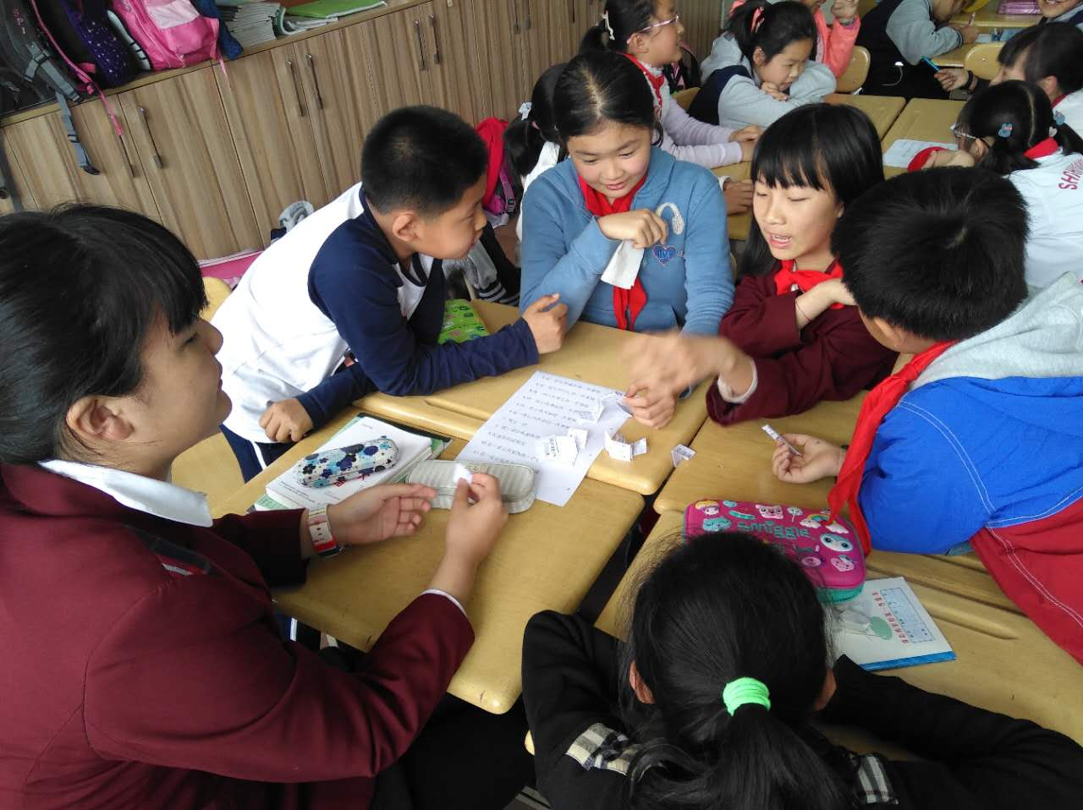
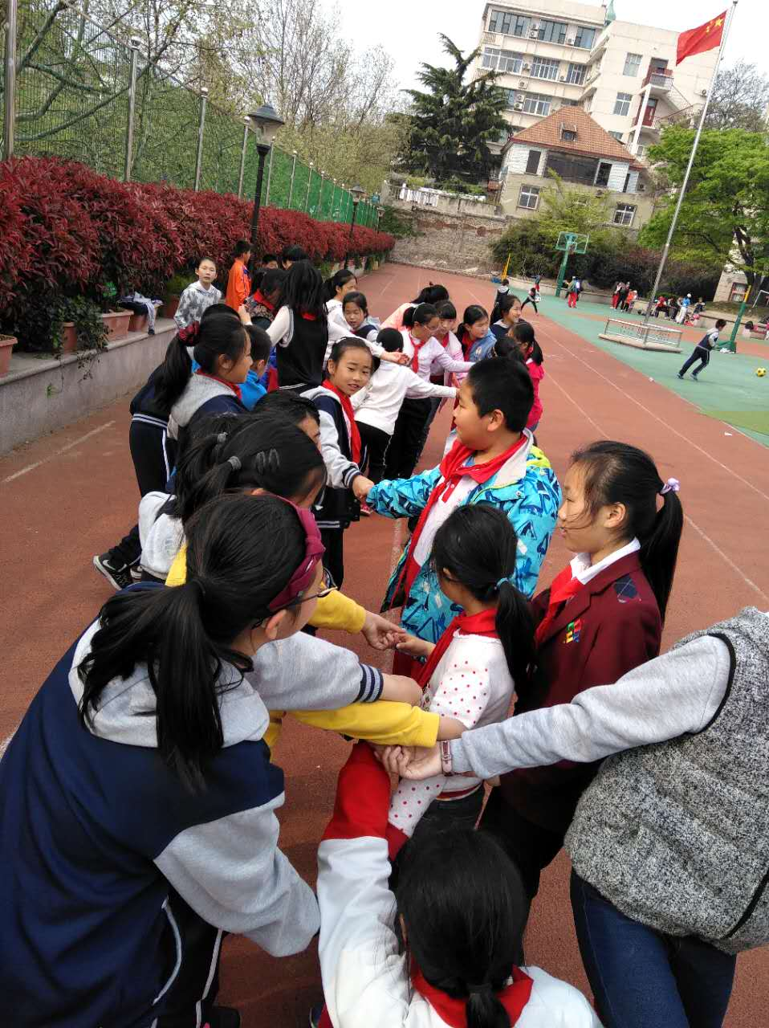
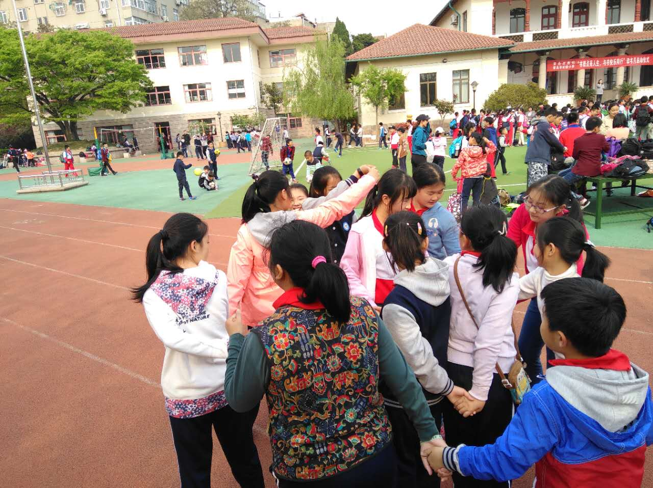

活动后学生分享讨论：
你开始的感觉怎样，是否感觉思路混乱?当解开一点以后，你的想法是否发生变化?.最后问题解决以后，你是否感觉很开心?

我的成长 我创作
——青岛五中初二年级学生团体心理辅导
4月20日下午3:00青岛五中全体初二学生在合班教室进行了考后减压心理辅导。辅导老师是我校外聘专家佟梅梅老师，佟老师是知名心理专家，具有丰富的临床心理工作经验，个别辅导从业17年。
本次辅导的主题为“我的成长我创作”。首先佟老师指导同学们进行热身活动，全体同学自愿分成两人小组然后背对背站好，互相用背部为对方按摩，大家在轻松愉快的气氛中进入了“角色”。辅导中佟老师提到“分数”，引导大家分析“分数”的意义，分数不等于生命，不等于有尊严，分数是我们学习中的计量单位，它衡量着一个人对过去所学知识的掌握程度。一个学生如何对待分数是一个值得思考的问题。接着佟老师提出了人生四问：我生命的意义是什么；我喜爱什么；我为何而努力；我人生的使命是什么。一个十四岁的孩子应该要问自己这几个问题，同时为了追寻自己的答案而努力。心理对一个人的影响有多大？很多学生认为心理对人的影响如果用0到100来表示，是80分以上。如何提高自己的心理成熟度？佟老师给出了几个方法，首先她引导学生感受人生：呼吸间，在深呼吸中慢慢安静下来感受活在“当下”，感受此时此刻。然后引导学生在放松中感受自己最好的朋友——自己，感谢自己的付出，感谢自己这十几年来的努力，并对自己说出三个赞美的词汇。
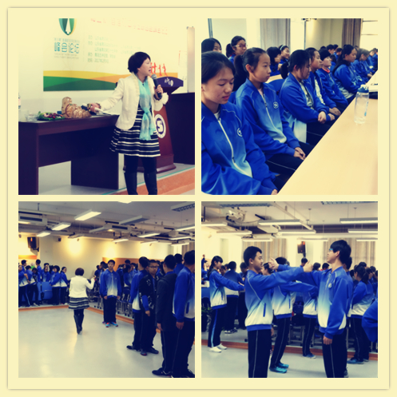
活动中，佟老师和大家分享了她独创的四句真言：“我是独一无二的，我是最最重要的，我是最有价值的，我为自己感到骄傲和自豪。”活动在这一环节进入高潮，同学们一组一组大声说出四句真言。
在活动后半部分，大部分学生都能在老师的指导中慢慢平静，但也能看出处于青春期的孩子充满能量而无法宣泄，他们选择对抗和亢奋，过程中老师不停的提醒他们：什么是十四岁的行为，什么是符合十四岁年龄的行为。正如佟老师说的心理的种子已经种下，如何成长就要取决于他们自己，当他们能够开始静下来的时候可能会想起曾有心理老师提醒他们要活在当下，要符合自己的年龄特征，不要做“婴儿式的幻想”。
【百花齐放】
青岛新世纪学校心理健康工作简报
- 教研活动
4月5日下午，新世纪学校心理教师徐婷婷参加了在青岛7中举行的心理沙盘游戏小组的教研活动，这也是本小组的第一次活动。本次活动的主要内容有两个方面：一是小组成员一起商讨并设置《心理沙盘游戏小组活动规则》；二是明确心理沙盘游戏小组的学习目标和学习方式。没有规矩不成方圆，活动开始计划考虑越周详，后期学习实施越顺畅。之后的小组学习活动的顺利进行充分验证了活动规则设置的重要性！
同一时间，新世纪学校心理教师王梅华参加了在青岛24中举行的团体辅导研究小组的教研活动。本次活动的主要内容：一是学习团体辅导的技术和方法；二是个人的心灵成长。通过团体活动的方式探究团体辅导的方法和个人成长，本身就是一种很好的实践，并在实践中体验和领悟团体辅导的魅力。本次教研活动学习了一些热身小游戏，可以应用到心理课堂上，特别是因天气恶劣不能外出活动，精力得不到宣泄之时，做些热身小游戏是很不错的选择。
3月19日下午，新世纪学校心理教师徐婷婷参加了在青岛7中举行的心理沙盘游戏小组的第2次教研活动。本次教研活动根据第1次教研讨论并确定的活动流程展开。第一个活动是沙盘体验，本次重点体验沙。首先，刘倩老师带领我们感受沙子。大家将手放在沙子上，闭上眼睛，跟随刘倩老师的指导语进行体验并分享。大家的心慢慢地沉静下来，此刻的体验及感受与当下的经历息息相关。之后，小组成员两两分组，由一位有经验的老师带领一位新学习沙盘的老师体验。这种老带新的体验方式很有趣，每一小组都会有不同的呈现。刘倩老师在旁进行督导，针对大家在体验中提出的困惑进行解答。这种在体验中学习实际操作技术的方法高效且深刻。随着体验的深入，大家有了许多不同于最初的新感悟。最后，大家一起用沙子制作了一个沙盘作品，10人的团体沙盘制作有许多意外的惊喜与收获。
同一时间，新世纪学校心理教师王梅华参加了在青岛24中举行的团体辅导研究小组的第2次教研活动。在活动之初，大家伴随着轻柔的音乐，舒展僵硬的身体。程老师与大家分享带领团体活动的工作经验、心得体会，分享管理班级这个团体的突发事件与后续心理感受的处理。通过侯老师的案例分享，深切体会到班主任老师对学生心理变化的敏锐把握、处理突发事件的心理技巧。慢一步的心理缓冲期、学生的自省自悟，会比老师直截了当、干脆利落的批评教育效果好太多，这才是身为教师，尤其是身为心理老师更应该做的。静待花开，等待着孩子自我的成长。
- 长颈鹿先生的信箱
4月份，长颈鹿信箱收到来信较之前少了一些，可能是4月份学校组织了丰富多彩的集体活动，孩子们比较忙碌，将长颈鹿先生的信箱忘记了。下个月记得提醒大家，积极给长颈鹿先生来信，求关注！
- 沙盘游戏进行时
4月份，我们长颈鹿之家新来了一位一年级的小朋友，因家庭原因产生了一些不良行为习惯及人际交往问题，我们通过沙盘游戏及绘画等方式帮助她做了2次心理辅导。同时，我们继续对一年级和三年级的2位学生进行个体心理沙盘制作，以帮助他提高情绪控制能力及纠正行为习惯（因涉及学生个人隐私，个体沙盘照片不添加）。下个月，长颈鹿先生继续努力，陪伴朋友们体验、成长。
- 常规心理课堂
4月份，我校继续开展常规心理课堂教育。
- 二年级每两周进行一次心理绘本课。第1节课我们一起学习绘本《放屁》，让孩子们了解了屁的来源，屁是怎么产生的，让孩子们知道放屁是一种正常的生理现象，不要随意嘲笑他人放屁。第2节课我们一起欣赏绘本《眼睛的故事》，通过故事让孩子了解眼镜的基本构造，知道为什么要做眼保健操，为什么要保护好自己的眼睛，引导孩子在生活中注意用眼卫生。第3节课我们一起欣赏绘本《不要随便摸我》、《不要随便亲我》，教给孩子自己身体的哪些隐秘部位是任何人都不能随意触摸的，要懂得对自己不喜欢的事情说“不”，无论这个人有多大或者有多熟悉，只要是做了你不喜欢的事情你就可以勇敢地反抗，尽快地逃脱，回家要如实的和大人汇报。第3节课我们一起欣赏绘本《我不知道我是谁》，通过这个故事，让孩子尝试去探究自己的特点，培养孩子的自我意识。
- 四年级每两周进行一次主题心理课。本月主题是《悦纳自己》，让孩子尝试像欣赏一件艺术品一样欣赏自己，学着接受自己身上的缺点，并在班级内开展推销大会，让学生学习挖掘自己的闪光点，将这些闪光点告诉大家。
五、六年级每月一节的课程中我们继续极速60秒的团体活动，各班成绩进不显著，在团队合作上更有默契，分工也越来越明确，期待孩子们接下来的表现。
- 长颈鹿先生的小伙伴个案辅导
4月份，我们采用沙盘游戏及绘画等方式对三位长颈鹿先生的小伙伴进行了个体心理辅导，与这三位小伙伴建立了良好的辅导关系，辅导初见成效。
（徐婷婷）
青岛银海学校4月份心理工作简报
进入到了4月份，青岛银海学校小学部的素质拓展训练选修课又进行了新的内容和新的活动，同学们一如既往的积极参与，用心体会，并且纷纷表示在活动进行的过程中收获很大。
另外，我们的心理兴趣小组活动也进入到了正轨，同学们在活动、交流的过程中逐渐显露出自身的各种问题，下一步我就要根据他们的自身情况，有针对性的进行辅导，期待对他们会有所帮助。
最后，在4月份，我还编辑了《银海心理健康报》4月版，并在学校领导的关心下，逐步将心理健康报进行微信和我们校园网站的推广和宣传。
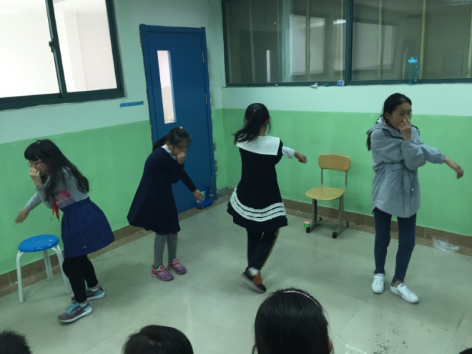
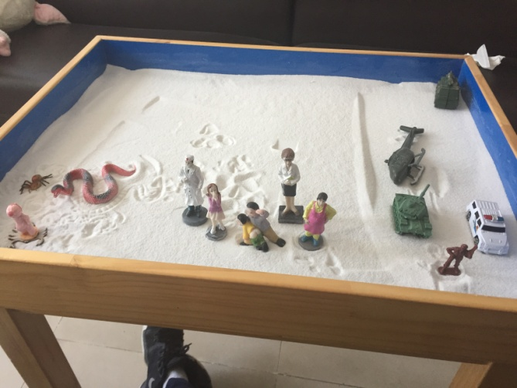


- 致知课程深度拓展
自从开办了“开心坊”致知课程以来，学生参与的热情越来越高。王珺老师结合学生的不同阶段的心理特点，先后带领学生尝试团体曼陀罗和静心缠绕画等课程，让孩子们不仅能在致知课程中放松心情，还能学习到更多的自助的技巧。
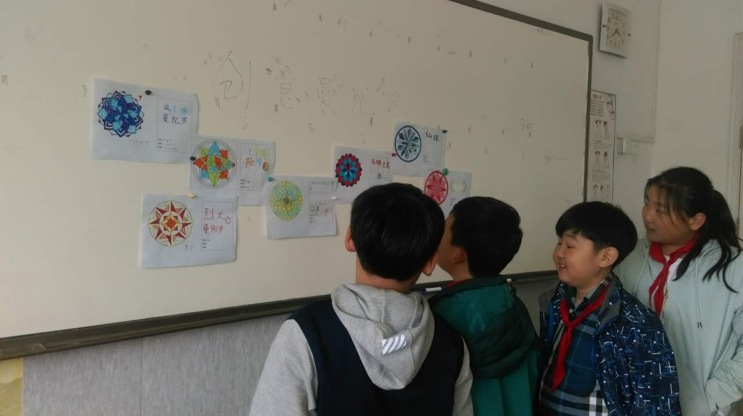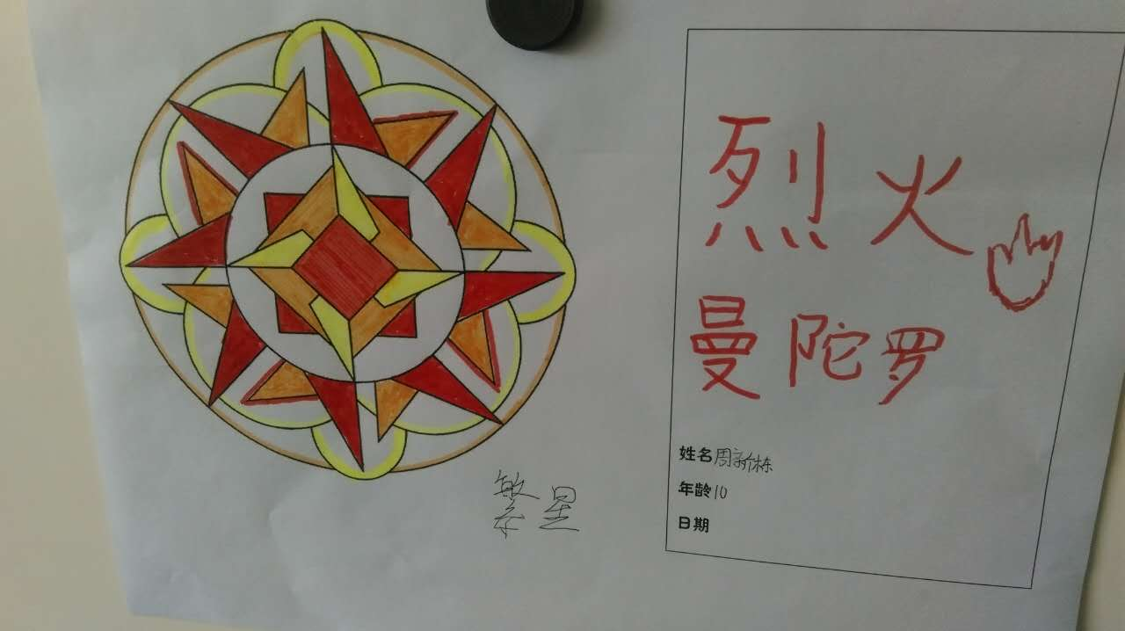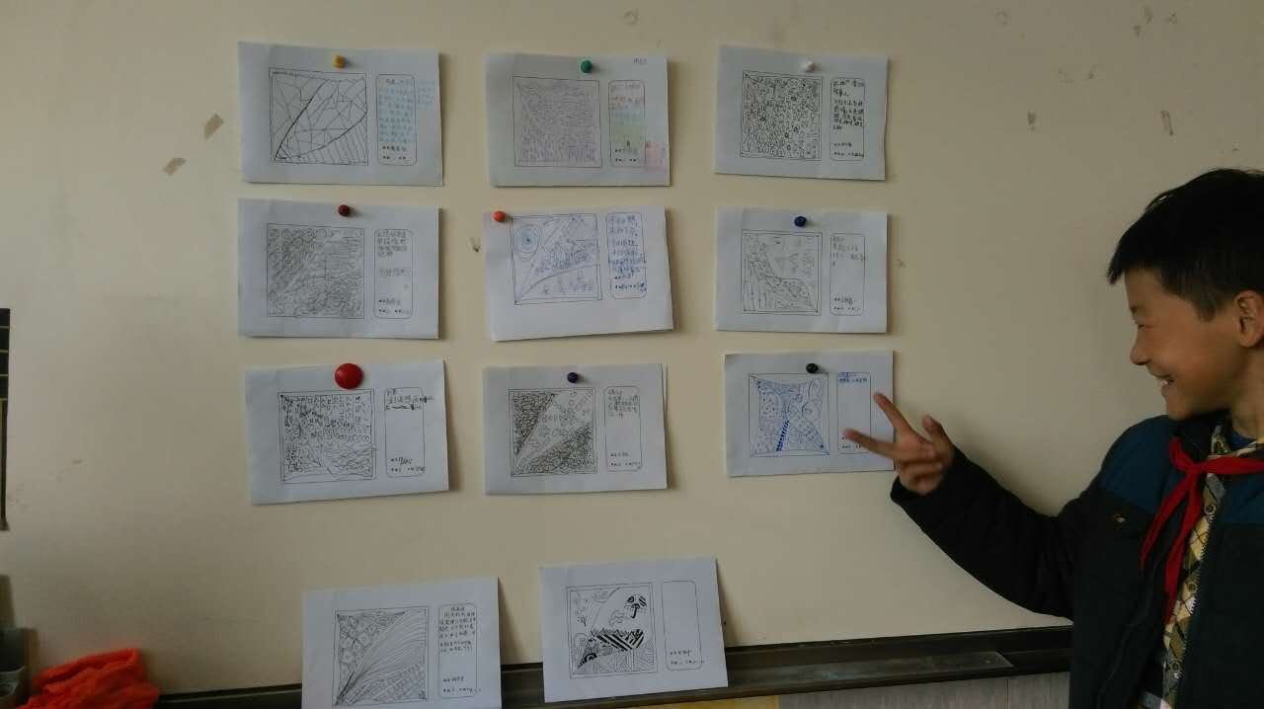

“亲子沟通，从心开始”

----青岛新昌路小学2014级家长讲堂
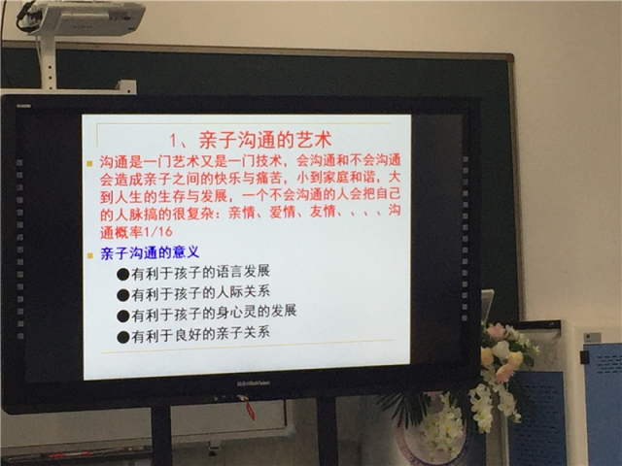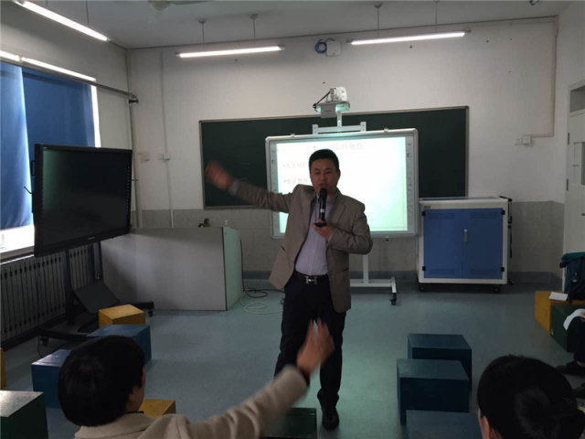
4月13日下午2:00，在新昌路小学的阶梯教室，国家亲子教育专家高老师为我们三年级的家长带来了题为“亲子沟通，从心开始”的家长讲堂。
在我们一生中最重要的三门课程是：自我认知、人际关系和生存与发展。高老师用通俗易懂的事例，深入浅出的给家长们讲了如何与孩子进行有效的亲子沟通。当我们面临亲子冲突时，孩子的性格不同，我们就应该用不同的方式进行沟通。
此次的家长课堂让我们受益匪浅，给孩子一个温馨和谐的家庭氛围，鼓励孩子多参加社会实践活动，关爱身边的每一个人，让我们与孩子从心灵的沟通开始，陪伴他们的成长！

三、教师培训聊方法
每周四下午，是青岛新昌路小学的常规校本培训时间，四月校本培训的主题是“智慧的分享”。首先，仲老师、毕老师、徐老师等五位老师分享了自己撰写的一些教育随笔和故事，引发了老师们对日常教育教学工作的深度思考，老师不经意间的一句话或许就可以改变孩子们很久以来的不良习惯，老师在孩子们成长中的作用真的是至关重要和不可忽视的。
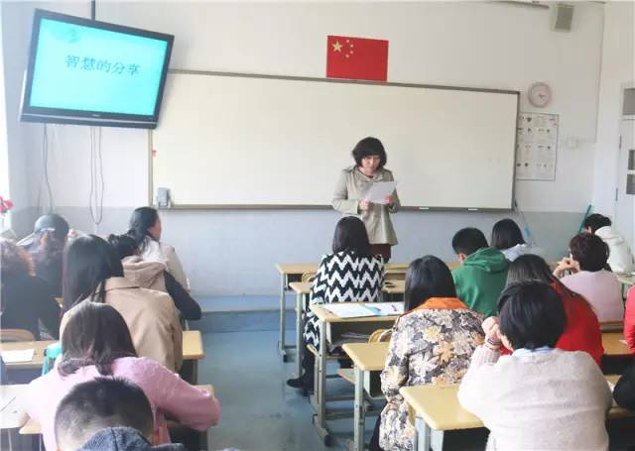
紧接着，王珺老师结合自己的日常教学要求与老师们交流了自己的“组织教学”小秘诀。王珺老师精心准备，从课堂规则，奖惩原则，教学突发状况的应对和手指操等小妙招几个方面与老师们进行了深度的交流，不仅融入了很多课堂组织教学的技巧，还从科学的角度引导孩子们认识到课堂听讲的重要性。
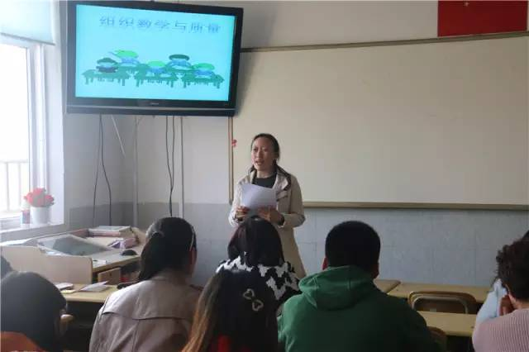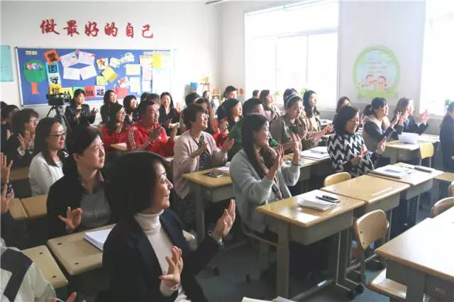
教育的智慧其实就在教师们点点滴滴的工作和生活中，做个有心的老师，多思考，多总结，相信每个老师都可以获取属于自己的教育智慧。

【辅导方案】
“陪伴——孩子一起成长”个别跟踪辅导活动
青岛太平路小学
青岛太平路小学以“生本教育”为核心，关注每个学生的健康身体与健康心理。自开学来，班主任对心理存在需要的学生进行跟踪辅导，将学生的心理健康教育贯穿于教育教学中。
青岛太平路小学全体班主任每学期都会开展对个别学生的辅导活动，活动中，班主任着重跟踪一个有需求的学生并进行连续的辅导。教师在选择学生时能关注到情绪不好的、学习存在困难的、不合群无法融入集体的，打人、随意拿别人东西等问题，并根据具体情况，进行相关的辅导，同时将家访、课业辅导相结合。使学生获得全面的支持。
小学生心理健康的培养在教育教学中有举足轻重的作用，而班主任教师对班级里的学生更加了解，对学生健康心理的培养起到更重要作用。通过对个别学生的跟踪辅导，班级中特别的学生有了较大地提高。
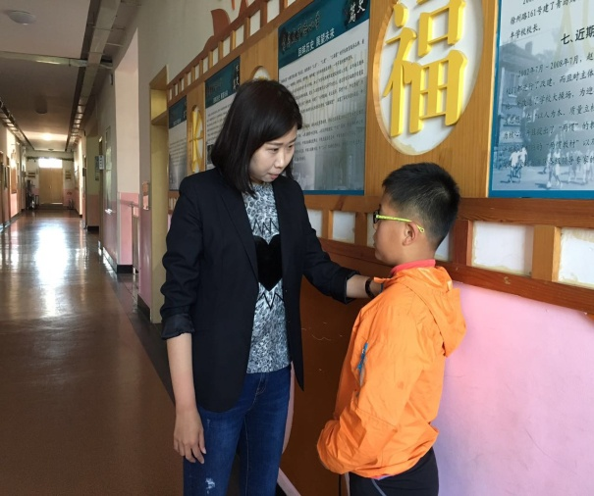
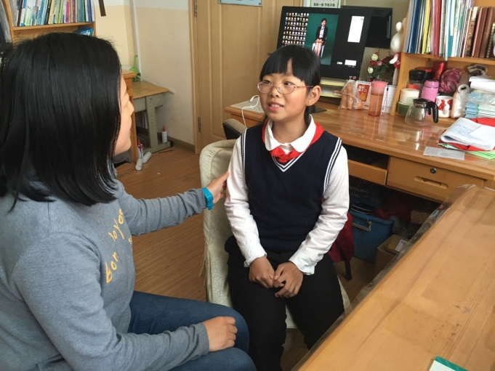
打开心扉交朋友
——青岛太平路路小学人际交往团体心理辅导
小学阶段的学生是人际交往培养的重要阶段，4月利用每周近两个小时的时间，青岛太平路小学心理健康小组的成员进行了人际交往团体心理辅导。辅导过程中，孩子们积极参与真诚对待，除了掌握人际交往的技巧之外，也在活动过程中收获友谊。
- 团体名称 :“打开心扉交朋友”——小学生人际交往团体心理辅导
2.团体性质 :封闭式、结构式、同质性、成长性
3.团体目标 :
本团体希望通过“心理游戏”的形式，为组员营造一个真诚、尊重和温暖的小组氛围，引导他们思考自己的优缺点以及人际关系，通过与其他成员的沟通、探讨，使组员认识、了解自己在人际关系方面的优缺点，并勇于接纳自己的缺点。帮助组员在团体中培养一份归属感和被接纳的感觉，在体验与他人的亲密交流、彼此信任的同时，学会关心、倾听和体察他人，提高人际沟通技巧、建立互信互助关系。
4.团体规模 ：15人
5.团体时间 ：活动计划3次，每次2小时。
6.团体地点 ：心理咨询室
7.理论依据
人际沟通理论
人际沟通是指人与人之间运用语言或非语言符号系统交换意见、传达思想、表达感情和需要的交流过程，是人们交往的一种重要形式和前提条件。人际沟通是个体适应环境，适应社会生活，承担社会角色，形成健全个性的基本途径。人际沟通具有传递信息、心理保健、自我认识和人际协调等功能。
人际沟通为团体咨询过程中人与人之间如何交往、怎样增强沟通效果、建立良好的人际关系、避免或减少交往障碍提供了大量有价值的参考，也为团体领导者选择怎样的团体沟通方式，如何观察、指导团体成员的沟通，增进自我了解和他人了解，在协调的人际关系中获得成长提供了具体的方式和技巧。
社会学习理论
社会学习理论是一种在行为主义刺激——反应学习原黎基础上发展起来的理论，着重阐明人是怎样在社会环境中学习的。
社会学习理论认为：人们通常是通过对他人的行为进行观察和模仿来学习和形成一种新的行为方式，尤其是对人们在社会生活中的各类行为进行观察学习。团体咨询为来访者创设了一种特殊的情境，充满理解、关爱、信任，这种环境的变化必将引起个体行为的改变。
社会交换理论
社会交换理论是社会学家霍曼斯提出的，他受经济交易理论的启发，而强调社会互动过程中的社会行为是一种商品交换。其基本假设是，人们所付出的行为发么是为了获得报酬，要么是为了逃避惩罚；并且，人们是按照昼缩小代价而昼提高收益的方式行动的。而后，发展出代价与报酬的关系理论，提出了获得报酬与付出代价的关系，即对称的获利、对称的吃亏和双方代价与报酬的不对称。海斯（Hays，1988）对交换关系得失的研究表明，人们认为从人际关系中自己获益的方面是：陪伴、自信、情感支持、交换信息、物质或任务上的帮助、自尊及获得朋友的价值观。为对方付出的代价有：花费时间、增加责任、影响情绪、失去独立性及对其他人际关系的否定影响。
马斯洛需要层次理论
马斯洛理论把需求分成生理需求、安全需求、社交需求、尊重需求和自我实现需求五类，依次由较低层次到较高层次。马斯洛需要层次理论揭示每个人都渴望被他人接受、尊重和欣赏以及形成良好人际关系的能力；团体可以满足人社交的需要、归属和爱的需要。 10.团体方案
第一单元
单元名称：有缘来相识 单元目标：
1.打破僵局，营造气氛，小组成员相互认识并初步了解。
2.订立团体契约，培养团体凝聚力和信任感。
活动准备:
大白纸1张，大头笔1支，彩色卡纸（剪成各种形状不一的三角形或正方形，并一分为二），团体活动心得记录表 活动程序：
（一）开火车（10分钟）
活动目标：活跃团体氛围，打消拘谨气氛。 步骤：
1、全体成员为一组进行游戏。
2、在开始之前，每个成员要说出一个地名，代表自己，地名不能重复。
3、游戏开始后，假设甲来自北京，乙来自上海，甲就要说：“开呀开呀开火车，北京的火车就要开。”全体成员一起问：“往哪开？”，甲说：“往上海开。”那代表上海的乙就要马上快速反应，接着说：“上海的火车就要开。”然后大家一起问：“往哪开？”再由乙迅速地选择另一个游戏对象，说：“往某某地方开。”如果对方稍有迟疑，没有反应过来就算输了。输者要受到惩罚。
（二）最佳搭档（15分钟）
活动目标：彼此相识，建立互动关系。 步骤：
1、每位成员抽取一张裁好的彩色纸。
2、成员拿着自己的彩色纸在团体里找到与自己同色、同形状的另一半。 3、找到后，两人自由交谈2分钟，互相认识。 4、共进行3轮。
5、在领导者的带领下，全体成员交流分享。
（三）自我介绍（30分钟）
活动目标：通过轻松的氛围与活动，使全体成员彼此更加认识。
步骤：
1、领导者要求成员在介绍自己的名字时，在名字前面加上一个标号，如“我是紧张的小明”等。
2、当每一个成员介绍完后，领导者引导大家分别解释为何会得此标号，同时分享感受。
（四）许愿（20分钟）
活动目标：探索并交流团体成员对团体咨询的看法、期待，引导成员心往一处想。 步骤：
1、按逆时针顺序。让每个团体成员将下面两个句子补充完整，以澄清每位成员参加团体的动机和对团体的期望。
（1）我加入团体的希望是： （2）我希望我们的团体是：
2、领导者澄清成员对团体的错误期待和认识，说明团体的功能、目的和内容。
（四）你我的约定（20分钟）
活动目标：建立团体规范加强我们的团体凝聚力，为后续活动做好准备。
步骤：
1、领导者说明订立团体规范的原因。
2、团体成员共同讨论和制定团体规范，如“做到保密，不把团体内的事情说给其他人听”；“仔细倾听。不打断和批评他人的发言”；“不缺席，不迟到，不中途离开”；“不把食物带到团体辅导室来吃”等。然后将它们加以归纳，写在一张大白纸上，形成《团体契约书》。
3、每个团体成员在《团体契约书》上签名：以示自己愿意遵守这些团体规范。
（五）小结（15分钟）
1．领导者进行简单的小结，并分发《团体活动心得记录表》，要求每位成员每次团体活动结束后及时写下自己的感受与心得。
2．领导者预告下一次团体活动的内容，然后结束团体。
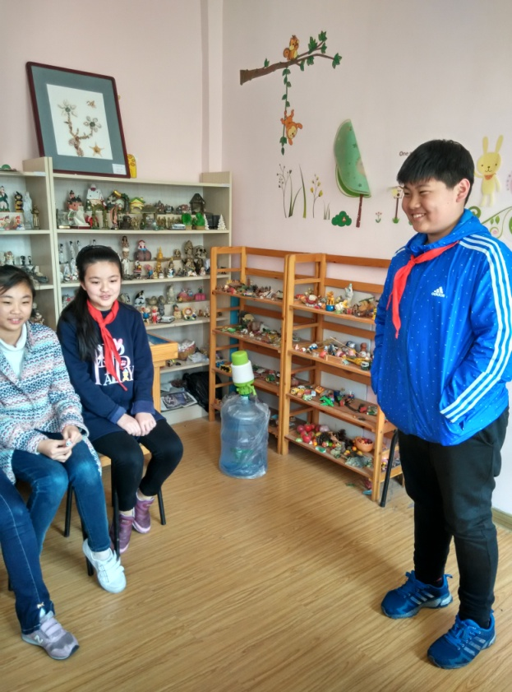
第二单元
1、单元名称：心灵不设防
2、单元目标： 进一步增进团体成员间的了解。 协助成员树立积极主动的人际交往态度。
3、检视团体的凝聚力，以及成员在团体中的参与程度。 活动准备：纸笔每人一份，眼罩一个，桌子椅子若干， 活动程序：
（一）背背佳（20分钟）
活动目标：消除组员之间的隔阂，增进组员间的了解。
步骤：
1、先请每两人组成一组进行。两人背靠背坐在地上，然后两个人的手臂扣住手臂。各组成员都准备好后，领导者下达站起来的命令，各组组员依靠背靠背的支撑一起站起来。
2、组员在站起来的过程中，扣在一起的手臂不能松开，不得借助其他的外力站起来。
3、当两人站起来成功后，将两组合并成一组，一同样的方法站起来。以此类推，直至全体成员共同站起来为止。
4、分享感受。
(二）积极倾听（10分钟）
活动目标：让成员学会倾听。
步骤：
1、每位成员闭上眼睛，用1分钟时间，注意力放在耳朵上，用心去听你所处的环境中存在的声音。2、请每位成员张开眼睛，将听到的声音一一写在纸上，然后统计听到多少种声音。
3、请大家思考，为什么在同一环境中每个人听到的差别那么大。
（三）敢于说“我错了”（20分钟）
活动目标：让成员认识到勇于承认错误对团队的协作是非常有意义的。
步骤：
1、所有成员围成一圈。
2、领导者喊“一”时，举左手，喊“二”时，举右手，喊“三”时，抬左脚，喊“四”时，抬右脚，喊“五”时，不动。
3、当有人出错时，出错的人要走出来站到大家面前先鞠一躬，然后高声说：“对不起，我错了！”
4、游戏循环几轮。 5、体会分享。 （四）信任之旅（40分钟）
活动目标：引导成员体会、感受相互帮助与关爱；培养组员的沟通能力，提高沟通技巧。 步骤：
1、领导者预先设好障碍路线。
2、每两人组成一对，分别为甲和乙，甲扮演盲人，乙扮演哑巴，由乙带领甲走完障碍路线。完成后角色互换。
3、走障碍路线过程中，甲不得偷看，乙不得说话。 4、体会分享。 （五）小结（20分钟）1、分享成员上一次的心得体会。
2、分享这一次参与第二次团体活动的心得体会。
3、要求每位成员在团体活动心得记录表中写下自己的感受与心得。 4、领导者预告下一次团体活动的内容，然后结束团体。
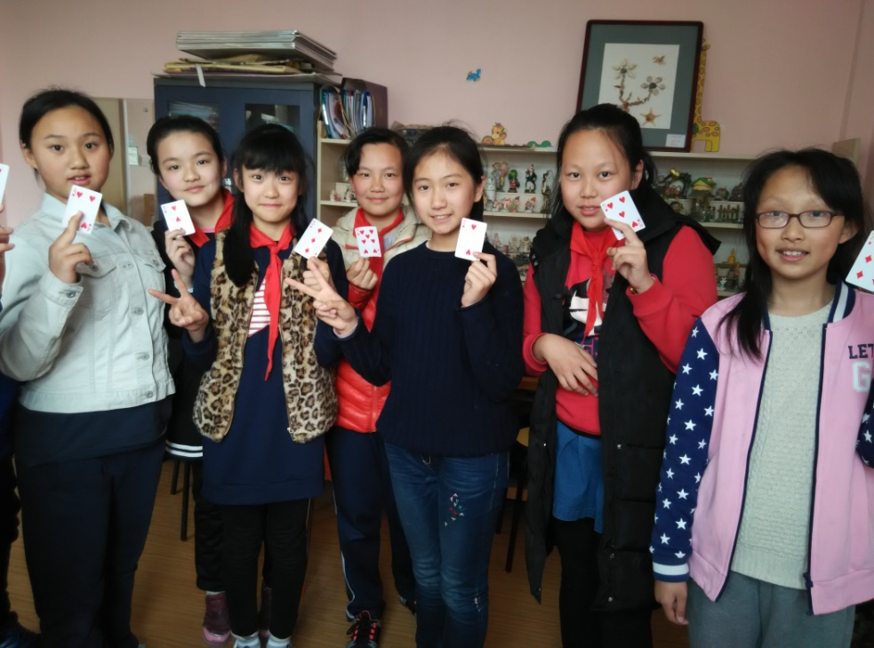
第三单元
单元名称：友谊天长地久
单元目标：
令成员更深层次的认识自我，澄清人际关系中的问题所在。引导成员回顾团体历程,分享团体给成员带来的变化。效果评估，结束团体。
活动准备：纸笔每人一份，大头笔一支
活动程序：
（一）成长三部曲（15分钟）
活动目标：活跃气氛，使大家迅速融入团体中。
步骤：
1、在游戏中：蹲下、双手抱膝代表“鸡蛋”，半蹲、双手向后代表“小鸡”，站立、双手向后代表“大鸡”。
2、全体成员全部从“鸡蛋”开始。
3、两人进行猜拳，赢者从“鸡蛋”变成“小鸡”，输者仍是“鸡蛋”。然后成员寻找同类再进行猜拳，赢者再成长一步，直到“大鸡”与“大鸡”的赢者算完成游戏，就可以先到一旁，输者继续游戏。
4、体会分享。
（二）优点轰炸（30分钟)
活动目标：体验被称赞的感受，并学会赞美他人。
步骤：
大家围圈而坐，请一位成员坐或站在团体中央，其他人轮流说出他的优点及欣赏之处（如性格、相貌、处事„„）。
2、然后被称赞的成员说出哪些优点是自己以前察觉到的，哪些是不知道的。
体会分享。
（三)魅力测试站（30分钟）
活动目标：了解自己、了解他人，让成员了解到怎样的性格才能更好的交到朋友。 步骤：
1．领导者描述情景：你参加了一个夏令营，在这个夏令营里你结识了很多性格迥异的人，有真诚的、善解人意的、乐于助人的、体贴的、热情的、善良的、活泼开朗的、风趣幽默的、聪明能干的、自信的、心胸宽阔的、脾气古怪的、不友好的、饶舌的、自私自利的、自负傲慢的、虚伪的、恶毒的、不可信任的、性情暴躁的、孤僻的、冷漠的、固执的、心胸狭隘的，等等。
2．组织成员进行讨论：你最不愿意和哪三种人做朋友?最愿意和哪三种人做朋友?并简要地说明理由。请每位成员在心底对自己作一个评判（不需要说出来），你认为自己最类似于以上哪两种人?优缺点各选一个。然后仔细倾听其他成员对此的评价，从而了解自己的性格在人际交往中的受欢迎程度。
3．领导者根据成员的发言，记录下每种性格的魅力指数。最愿意和某三种人做朋友。那么根据喜欢程度的高低，这三种性格分别记+3，+2，+1分；反之，最不愿意和某三种人做朋友，那么根据讨厌程度的高低，这三种性格分别记－3，－2，－1分。所有成员发言完后，计算每种性格的总分，得出该性格的人际魅力指数。
4．组织成员进行分组讨论“如何培养最受欢迎的三种性格”，以及‘如何克服最不受欢迎的三种性格”。
(四）大团圆（30分钟）
活动目标：通过身体接触带来温暖和力量，使成员在结束前更实在地肯定团体的团结，体验在一起的感受，获得支持和信心。
步骤：
- 全体成员围圈而站，将两手搭在两侧成员的肩上，聚拢30分
2、轻声地跟着音乐一起歌唱，自由摇摆。
3、在歌声中结束团体。
团体评估方法
1、领导者进行自我评估。 2、团体成员自我评估。

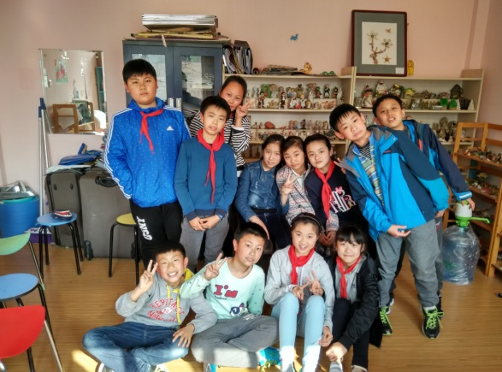
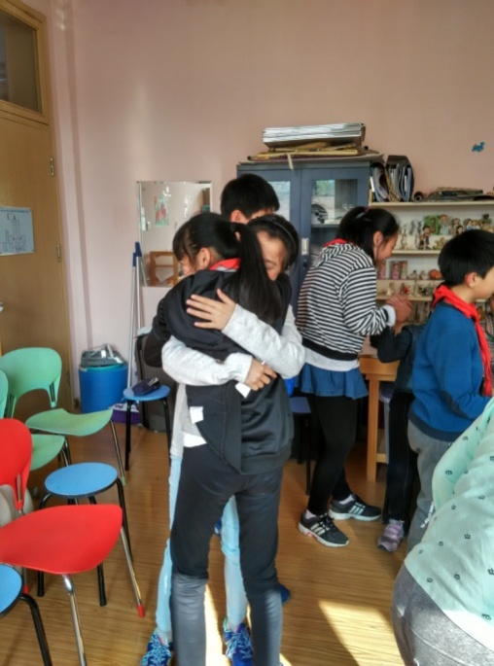

【关注教师心理】
感悟生命之美
生命是一段最美的旅程。在这繁花似锦的春季里，朝城路小学为老师们请来了两位专家，从身、心的角度关注教师的健康。
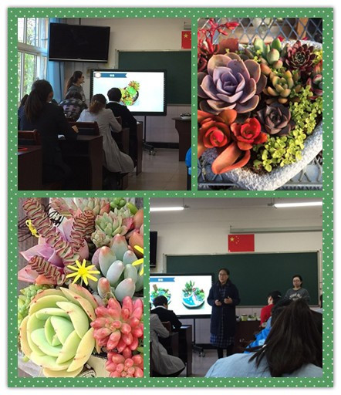
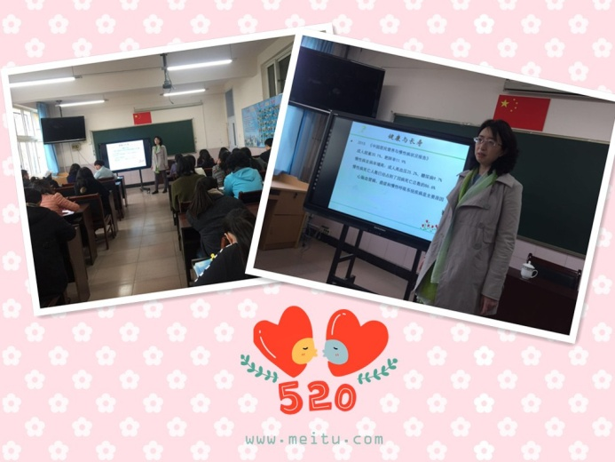
在教育系统，“亚健康”正在迅速蔓延。某地调查显示，教师重度亚健康发生率达到34.16%，而一般人的重度亚健康发生率只有10%，疾病状态占20.42%，教师平均寿命比全国人均寿命低10岁。教师的健康状况呈逐年下降趋势。我校请来了著名的营养学专家为老师们进行健康身体知识讲座。
美国教育心理学家吉诺特说：“作为一位教师，他要么是在帮人，要么就是害人。在每个人的成长过程中，中小学教师对他们的影响是不言而喻的，教师心理健康如果出了问题，给学生带来的伤害是巨大的。”因此，教师心理健康水平比他的专业知识和教学技能更具重要性。园艺疗法最早起源于英国，利用活体植物的某些特点，如花的颜色、芳香的气味、可爱美丽的形态，以及园艺活动来调节人体健康或治疗某些疾病的一种保健和休闲形式，是让人们在培养花草的过程中，唤起对生活的热爱，产生愉悦的情绪，从而达到提高身体素质的目的。周四下午的校本培训时间，老师们在专家的引领下走进多肉的世界，通过对植物的姿态、颜色、香气的感官体验，感悟植物本身的生命之美，在感悟的同时，消除自身的不安、紧张、急躁等负面情绪，增加对生活的热情，舒缓情绪，给当下的老师们带来一种轻松与平静的享受。
培训过后，老师们感慨：我们每一个老师就像是一株富有生命力的、独一无二的植物，在学校这个大的环境中，我们每个人都在用自己最独特的方式绽放出属于自己的魅力。我们的学生也是如此，他们都是独特的生命个体，尊重、呵护学生的成长，才能让他们如我们一样，在最美的年华绽放出生命之美。 （崔倩供稿）
沟通的艺术
——4月学校心理培训简报
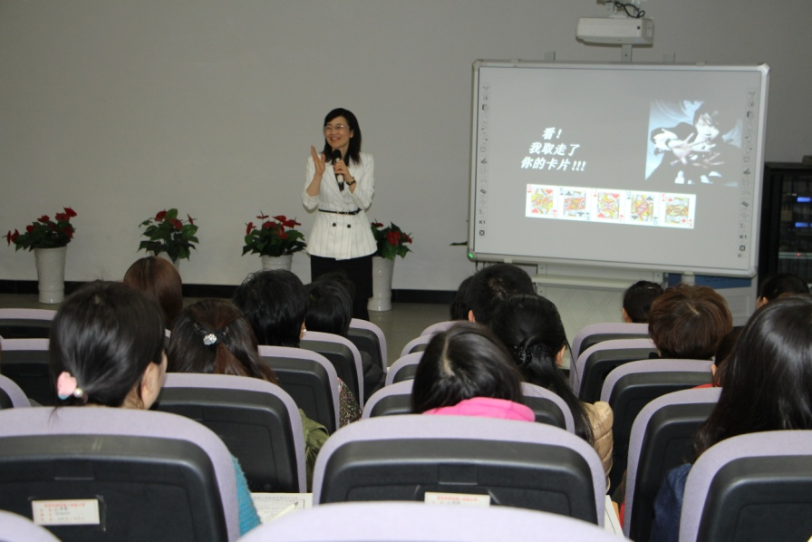
2017年4月13日青岛区实验二小邀请了中科院心理所博士、青岛心彼岸心理咨询所首席咨询师刘杰老师，来我校给老师和家委会做主题为“沟通的艺术”心理讲座。刘杰老师从“关于教育引导”、“妨碍沟通思维的墙”、“阻碍沟通深层次心理原因”及“良好的沟通”四个方面来展开讲座。
谈到教育和引导，刘杰老师的定义是教育就是促使每个人成为“更好的自己”。并且指出任何教育的前提是关系的建立，建立关系要有很好的沟通能力，接纳自己爱自己，了解彼此的需求、行为背后的原因。理想的沟通，应该是愉快的感觉，任何情绪都和当下的事件无关，是和过去的人生经验和经历造成的。所以当我们有情绪或者要发火的时候，尤其对孩子，我们要做的是“停止”，然后问自己在恐惧什么、担心什么。
刘杰老师说教育从根本上属于一项道德事业，教师与学生都应当成为“更好的人”。通过培训，老师和家长都受益匪浅。
【每日分享】
于明东
2017年4月20日星期四
【每日分享·一句倾心】
我们拼命地学习如何成功冲刺一百米，但是没有人教过我们：你跌倒时，怎么跌得有尊严；你的膝盖破得血肉模糊时，怎么清洗伤口、怎么包扎；你一头栽下时，怎么治疗内心淌血的创痛，怎么获得心灵深层的平静；心像玻璃一样碎了一地时，怎么收拾？——龙应台《目送》

【市南心智慧】
请您扫微信二维码进行关注“市南心智慧”，并提出宝贵意见和建议。

